ФЕДЕРАЛЬНОЕ АГЕНТСТВО

ПО ТЕХНИЧЕСКОМУ РЕГУЛИРОВАНИЮ И МЕТРОЛОГИИ

## Н А Ц И О Н А Л Ь Н Ы Й С Т А Н Д А Р Т Р О С С И Й С К О Й Ф Е Д Е Р А Ц И И

**АРМАТУРА ЛИНЕЙНАЯ**

**ГОСТР**

51155—

2017

# Правила приемки и методы испытаний

Издание официальное

Москва Стандартмиформ

2017

ГОСТ Р 51155—2017

## Предисловие

1. РАЗРАБОТАН Некоммерческим партнерством разработчиков, производителей и поставщи­ ков изоляционных устройств и материалов, арматуры и защитных устройств для электрических сетей

«Электросетьизоляция» (НП «Электросетьизоляция)»)

1. ВНЕСЕН Техническим комитетом по стандартизации ТК 016 «Электроэнергетика!»
2. УТ8ЕРЖДЕН И ВВЕДЕН В ДЕЙСТВИЕ Приказом Федерального агентства по техническому ре­ гулированию и метрологии от 30 марта 2017 г. № 218-ст
3. ВЗАМЕН ГОСТ Р 51155—98

*Правила применения настоящего стандарта установлены в статье 26 Федерального закона от 29 июня 2015 г. No* 162-ФЗ *«О стандартизации в Российской Федерации». Информация* об из­ менениях *к настоящему стандарту публикуется в ежегодном (по состоянию на 1 января текущего года) информационном указателе «Национальные стандарты». а официальный текст изменений и поправок* — е *ежемесячном информационном указателе «Национальные стандарты». В случае пересмотра (замены) или отмены настоящего стандарта соответствующее уведомление будет* опубликовано в *ближайшем выпуске ежемесячного информационного указателя «Национальные стандарты». Соответствующая информация, уведомления и тексты размещаются также в* ин­ формационной *системе* общего *пользования* — *на официальном сайте Федерального агентства по техническому регулированию и* метрологии в *сети Интерне*[*т (www.gost.ru*](http://www.gost.ru/)*)*

© Стандартинформ. 2017

Настоящий стандарт не может быть полностью или частично воспроизведен, тиражирован и рас­ пространен в качестве официального издания без разрешения Федерального агентства по техническо­ му регулированию и метрологии

### II

ГОСТ Р 51155—2017

## Содержание

1. Область применения. 1
2. Нормативные ссылки. 1
3. Термины и определения. 2
4. Правила приемки. 3
5. Методы испытаний. 7
   1. Общие требования к испытаниям. 7
   2. Механические испытания. 8
   3. Электрические испытания. 19
   4. Проверка потерь на перемагничивание. 21
   5. Испытание по определению эффективности гасителей вибрации по мощности рассеивания. 22
   6. Испытание по определению эффективности работы гасителя вибрации в системе

«провод — гаситель вибрации» по величине максимальных циклических изгибных напряжений. 23

* 1. Определение логарифмического декремента колебаний распорок дистанционных

демпфирующих. 25

* 1. Испытание по определению напряжения радиопомех и отсутствия видимой короны 25
  2. Проверка стойкости разрядных рогов к воздействию электрической дуги. 28
  3. Проверка температуры нагрева элементов распорки дистанционной демпфирующей

распорки при протекании по проводам максимально допустимого тока нагрузки 29

* 1. Климатические испытания неметаллических материалов. 29
  2. Испытания на нагрев длительно допустимым током провода 29

Приложение А (рекомендуемое) Форма протокола приемо-сдаточных испытаний линейной арматуры. 30

Приложение Б (рекомендуемое) Форма протокола периодических (типовых) испытаний

линейной арматуры. 31

Приложение 8 (рекомендуемое) Форма протокола приемочных испытаний. 34

Приложение Г (рекомендуемое) Образец ярлыка отобранных для испытаний изделий 36

Приложение Д (рекомендуемое) Определение эффективности гасителей вибрации. 37

Приложение Е (обязательное) Методика выбора схем приложения и расчета величин сосредоточенных испытательных нагрузок, имитирующих гололедно-ветровые

### ГОСТ Р 51155—2017

Н А Ц И О Н А Л Ь Н Ы Й С Т А Н Д А Р Т Р О С С И Й С К О Й Ф Е Д Е Р А Ц И И

АРМАТУРА ЛИНЕЙНАЯ

Правила приемки и методы испытаний

Line accessories.

Acceptance rules and test methods

Дата введения — 2018—01—01

## Область применения

* 1. Настоящий стандарт распространяется на линейную арматуру (далее — арматура) для неизо­ лированных проводов и грозозащитных тросов (далее — тросов) воздушных линий электропередачи напряжением свыше 1000 В. Стандарт может также применяться к арматуре для воздушных линий с проводами, защищенными изоляцией, и аналогичной арматуре для подстанций, а также к арматуре для оптических кабелей воздушных оптических линий связи.
  2. Стандарт распространяется на следующие виды арматуры:
     + поддерживающая (зажимы поддерживающие глухие, спиральные, роликовые и другие);
     + натяжная (зажимы клиновые, клиновые коушиые. болтовые, прессуемые, клиносочлененные, цанговые, спиральные и другие);
     + соединительная (зажимы соединительные прессуемые, овальные, болтовые, спиральные и дру­

гие);

* + - контактная (зажимы аппаратные прессуемые, болтовые, ответвительные болтовые, прессуе­

мые. заклинивающие, спиральные и другие);

* + - сцепная (серьги, ушки, узлы крепления, скобы, звенья промежуточные, коромысла, коуши и дру­ гие изделия);
    - защитная (рога разрядные, экраны защитные и узлы крепления экранов, муфты защитные и

предохранительные, балласты, гасители пляски, ограничители гололедообразования. ограничители го­ лоледообразования и колебания проводов, протекторы защитные спиральные, распорки дистанцион­ ные глухие, в том числе демпфирующие, кроме межфазных изолирующих распорок, гасители вибрации (гасители вибрации Стокбриджа. спиральные, пневматические и другие);

* + - ремонтная (зажимы ремонтные прессуемые, спиральные и другие).

## Нормативные ссылки

8 настоящем стандарте использованы нормативные ссылки на следующие стандарты:

ГОСТ 9.026 Единая система защиты от коррозии и старения. Резины. Методы ускоренных испыта­ ний на стойкость к озонному и термосветоозонному старению

ГОСТ 9.066 Единая система защиты от коррозии и старения. Резины. Метод испытаний на стой­ кость к старению при воздействии естественных климатических факторов

ГОСТ 9.302—88 Единая система защиты от коррозии и старения. Покрытия металлические и не­

металлические неорганические. Методы контроля

ГОСТ 9.307 Единая система защиты от коррозии и старения. Покрытия цинковые горячие. Общие требования и методы контроля

ГОСТ 9.707 Единая система защиты от коррозии и старения. Материалы полимерные. Методы ускоренных испытаний на климатическое старение

Издание официальное

1

ГОСТ Р 51155—2017

ГОСТ 9.708 Единая система защиты от коррозии и старения. Пластмассы. Методы испытаний на старение при воздействии естественных и искусственных климатических факторов

ГОСТ 9.719 Единая система защиты от коррозии и старения. Материалы полимерные. Методы испытаний на старение при воздействии влажного тепла, водяного и соляного тумана

ГОСТ 839—80 Провода неизолированные для воздушных линий электропередачи. Технические условия

ГОСТ 1516.2 Электрооборудование и электроустановки переменного тока на напряжение 3 кВ и

выше. Общие методы испытаний электрической прочности изоляции ГОСТ 3242 Соединения сварные. Методы контроля качества ГОСТ 9012 Металлы. Метод измерения твердости по Бринеллю ГОСТ 9013 Металлы. Метод измерения твердости по Роквеллу

ГОСТ 15140 Материалы лакокрасочные. Методы определения адгезии

ГОСТ 15150 Машины, приборы и другие технические изделия. Исполнения для различных клима­ тических районов. Категории, условия эксплуатации, хранения и транспортирования в части воздей­ ствия климатических факторов внешней среды

ГОСТ 15845 Изделия кабельные. Термины и определения

ГОСТ 16504 Система государственных испытаний продукции. Испытания и контроль качества про­ дукции. Основные термины и определения

ГОСТ 17441 Соединения контактные электрические. Приемка и методы испытаний

ГОСТ 17613 Арматура линейная. Термины и определения

ГОСТ 18321 Статистический контроль качества. Методы случайного отбора выборок штучной про­ дукции

ГОСТ 24346 Вибрация. Термины и определения

ГОСТ 26196 Изоляторы. Метод измерения индустриальных радиопомех

ГОСТ Р 51097 Совместимость технических средств электромагнитная. Радиопомехи индустри­ альные от гирлянд изоляторов и линейной арматуры. Нормы и методы измерений

ГОСТ Р 51177 Арматура линейная. Общие технические требования

ГОСТ Р 51319 Совместимость технических средств электромагнитная. Приборы для измерения индустриальных радиопомех. Технические требования и методы испытаний

ГОСТ Р 51320 Совместимость технических средств электромагнитная. Радиопомехи индустри­ альные. Методы испытаний технических средств — источников индустриальных радиопомех

ГОСТ Р 55055 Радиопомехи индустриальные. Термины и определения

Примечание — При по/ъзовамы настоящим стандартом целесообразно проверить действие ссылоч­ ных стандартов в информационной системе общего пользования — на официальном сайте Федерального агент­ ства по техническому регулированию и метрологии в сети Интернет или по ежегодному информационному указа­ телю «Национальные стандарты», который опубликован по состоянию на 1 января текущего года, и по выпускам ежемесячного информационного указателя «Национальные стандарты» за текущий год. Если заменен ссылочный стандарт, на который дана недатированная ссылка, то рекомендуется использовать действующую версию этого стандарта с учетом всех внесенных в данную версию изменений. Если заменен ссылочный стандарт, на хоторый дана датированная ссылка, то рекомендуется использовать версию этого стандарта с указанным выше годом ут­ верждения (принятия). Если после утверждения настоящего стандарта в ссылочный стандарт, на который дана датированная ссылка, внесено изменение, затрагивающее положение, на которое дана ссылка, то это положение рекомендуется применять без учета данного изменения. Если ссылочный стандарт отменен без замены, то поло­ жение. в котором дана ссыпка на него, рекомендуется применять 8 части, не затрагивающей эту ссылку.

## Термины и определения

В настоящем стандарте применены термины по ГОСТ 15845. ГОСТ 17613. ГОСТ 24346.

ГОСТ Р 51177 и ГОСТ Р 55055, а также следующие термины с соответствующими определениями:

* 1. активный пролет: Пролет при испытаниях на стойкость к вибрации и пляске, в котором рас­ положен возбудитель колебаний.
  2. коэффициент эффективности работы гасителя вибрации на проводе: Отношение вели­

чин максимальных циклических изгибных напряжений в проволоках повивов провода в пролете, в том числе на выходах из поддерживающего, натяжного зажимов и зажима гасителя вибрации до и после установки гасителя вибрации.

* 1. типопредставитель: Изделие из ряде однотипных, сходных по конструкции и объединенных общими требованиями.

2

ГОСТ Р 51155—2017

## Правила приемки

* 1. Для контроля качества арматуры на соответствие требованиям ГОСТ Р 51177. стандартов или технических условий на арматуру проводят приемо-сдаточные, типовые, периодические и приемочные испытания — по ГОСТ 16504.

За партию принимают арматуру одного типоразмера, изготовленную в одних и тех же технологи­ ческих условиях и оформленную одним документом о качестве.

Размер партии — не более 10000 шт.

* 1. Приемо-сдаточные испытания

4.2.1 Приемо-сдаточные испытания проводят на изделиях, отобранных от каждой партии готовой продукции, по показателям, в последовательности и объеме, указанным в таблице 1.

Таблица 1 — Показатели, последовательность и объем партий готовой продукции для проведения приемо­ сдаточных испытаний

|  |  |  |
| --- | --- | --- |
| Вид испытаний и проверок | Метод испытаний | Число образцов |
| Проверка внешнего вида | По 5.1.4 | 100% |
| Проверка маркировки | По 5.1.4 |
| Проверка шарнирности | По 5.1.9 |
| Проверка недужных дефектов в сварных швах и околошовной зоне | По 5.1.13 |
| Проверка комплектности | По 5.1.4 |
| Проверка основных размеров | По 5.1.5 | 0.5 % партии, но не менее 5 шт.  (при размере партии  более 50 шт.) |
| Проверка твердости термически обработанных деталей | По 5.1.15 |
| Проверка прочности сцепления защитных металлических покрытий | По 5.1.10. 5.1.11 |
| Проверка толщины защитных металлических покрытий и защитных свойств хроматных пленок | По 5.1.10. 5.1.11 |
| Проверка адгезии лакокрасочных покрытий | По 5.1.12 |
| Проверка упаковки | По 5.1.4 |

Примечание — Если размер партии менее 50 изделий, испытаниям подвергают три изделия.

* 1. Периодические испытания
     1. Периодические испытания проводят на количестве образцов и по показателям, указанным в таблице 2. не реже одного раза в три года, если другое не установлено в нормативно-технической до­ кументации на арматуру или договорах на поставку потребителям.
     2. Периодические испытания допускается проводить на типопредставителях линейной армату­ ры. согласованных между изготовителем и потребителем.
  2. Типовые испытания

4.4.1 Типовые испытания проводят на количестве образцов и по показателям, указанным в табли­

це 2.

* 1. Приемочные испытания
     1. Приемочные испытания проводят на количестве образцов и по показателям, указанным в

таблице 2.

* 1. Типовые, периодические и приемочные испытания проводят на изделиях, прошедших приемо­ сдаточные испытания.
  2. При получении неудовлетворительных результатов испытаний хотя бы на одном изделии ар­ матуры по одному из указанных показателей проводят повторную проверку по всем показателям на удвоенном числе изделий, отобранных из той же партии.

3

ГОСТ Р 51155—2017

л Таблица 2 —Количество образцов и показатели для проведения периодических, типовых и приемочных испытаний

Вид армвтурылиииимальное количество oOoejuoa дли испытания/лроеедки

|  |  |  |  |  |  |  |  |  |  |  |  |  |  |  |  |  |
| --- | --- | --- | --- | --- | --- | --- | --- | --- | --- | --- | --- | --- | --- | --- | --- | --- |
| вид испы тепля и проверок | Метод испытаний | Поддержи­ вающая | | | Натяжная. соединительная  ремонтная | | | контентная | | | Сиапная | | | Защитная | | |
| Приемочные | Типовые | Периодиче­ ские | Приемочные | Типовые | $  £5 s° Z V  a u  со | Приемочные | 0  а  в  1  к | И  *I й*  с0 | Приемочные | Типовые | Периодиче­ ские | Приемочные | Типовые | О  И  со |
| Проверка условий монтажа | По 5.1.6 | х/3 | х/5 | х/5 | х/3 | х/5 | х/5 | х/3 | х/5 | х/5 | х/3 | х/5 | *х/5* | х/3 | х/5 | *х/5* |
| Проверка затягиванием болтов | По 5.1.7 | х/3 | х/5 | х/5 | х/3 | х/5 | х/5 | х/3 | х/5 | х/5 | х/3 | х/5 | *х/5* | х/3 | х/5 | х/5 |
| Проверка прочности сцепления защитных металлических покрытий | По 5.1.10.  5.1.11 | х/3 | х/5 | х/5 | х/3 | х/5 | х/5 | х/3 | х/5 | х/5 | х/3 | х/5 | *х/5* | х/3 | х/5 | х/5 |
| Проверка адгезии лакокрасочных покрытий | По 5.1.12 | х/3 | х/5 | х/5 | х/3 | х/5 | х/5 | х/3 | х/5 | х/5 | х/3 | х/5 | *х/5* | х/3 | х/5 | х/5 |
| Проверка массы | По 5.1.14 | х/3 | х/5 | х/5 | х/3 | х/5 | х/5 | х/3 | х/5 | х/5 | х/3 | х/5 | *х/5* | х/3 | х/5 | х/5 |
| Проверка материалов | По 5.1.16 | х/3 | х/5 | х/5 | х/3 | х/5 | х/5 | х/3 | х/5 | х/5 | х/3 | х/5 | *х/5* | х/3 | х/5 | х/5 |
| Проверка на срабатывание в заданных условиях | По 5.1.17 | х/3 | х/5 | х/5 | х/3 | х/5 | х/5 | х/3 | х/5 | х/5 | х/3 | х/5 | *х/5* | х/3 | х/5 | - |
| Проверка прочности заде пси проводов и тросов | По 52.1—  5.2.3 | х/3 | х/5 | х/5 | х/3 | х/5 | х/5 | х/3 | х/5 | х/5 | • | - | *•* | х/3 | х/5 | х/5 |
| Проверка разрушающей нагрузки | По 5.2.6.  5.2.7 | х/з | х/5 | х/5 | х/3 | х/5 | х/5 | - | - | - | х/3 | х/5 | *х/5* | х/3 | х/5 | х/5 |
| Проверка прочности заделки зажима дистанционной рас­ порет на проводе при кручении | По 52.9 |  |  |  |  |  |  |  |  |  |  |  |  | х/3 | х/5 | х/5 |
| Проверка прочности заделки демпфирующего элемента а грузах гасителя вибрации Сток бри дна | По 5.2.10 |  |  |  |  |  |  |  |  |  |  |  |  | х/3 | х/5 | *х/5* |
| Проверка прочности заделки демпфирующею элемента в зажиме гасителя вибрации Стокбриджа | По 5.2.11 |  |  |  |  |  |  |  |  |  |  |  |  | х/3 | х/5 | *х/5* |
| Испытание дистанционных распорок на стойкость к усили­ ям. возникающим при коротком замыкании | По 5.2.12 |  |  |  |  |  |  |  |  |  |  |  |  | х/3 | х/5 | *х/5* |
| Ресурсное испытание гасителей вибрации | По 5.2.13 |  |  |  |  |  |  |  |  |  |  |  |  | х/1 | х/1 | - |
| Испытание на стойкость к вибра^и дистанционных демп­ фирующих распорок | По 5.2.14 |  |  |  |  |  |  |  |  |  |  |  |  | х/1 | х/1 | - |

*Продолжение таблицы 2*

ГОСТ Р 51155—2017

Вид врмотуры/минимальное количество образцов для иотытаиия/гроверки

|  |  |  |  |  |  |  |  |  |  |  |  |  |  |  |  |  |
| --- | --- | --- | --- | --- | --- | --- | --- | --- | --- | --- | --- | --- | --- | --- | --- | --- |
| Вид испы тетя и проверок | •XЖ  а*  н ас  и  S  S 3 | Поддержи­ вавшая | | | Натяжная. соединительная. ремонтная | | | Контактная | | | Сцелнвя | | | Защитная | | |
| 3о X  «х  а. С | о 3  Sе их | *6*  *7*  | О 9 3  1 w  С*V* | Приемочные | 6  3  *1*е жи | e  *7*  *a*S0s а *  в1 w  C | Приемочные | 0  3  *1*с кЖ | 1  *7*  *а* О 2 v  1а w  с | 0  31  5а о  с | а 3  8е иж | 0  *7*  *а3* *s 2 *  *1* w  С*V* | Приемочные | а 3  8е иж | *V 7*  *а* • 2 v 1о w С |
| Испытание на стойкость к субколебаниям дистанционных демпфирующих распорок | По 5.2.15 |  |  |  |  |  |  |  |  |  |  |  |  | хЛ | х/1 | • |
| Проверка дистзндоонных демпфирующих распорок на сме­ щение | По 5.2.16 |  |  |  |  |  |  |  |  |  |  |  |  | х/3 | х/5 | х/5 |
| Испытание арматуры на стойкость к вибрации | По 5.2.17 | хЛ | х | - | х | х |  |  |  |  |  |  |  | х | х/1 | - |
| Испытание арматуры на стойкость к пляске | По 5.2.18 | хЛ | х/1 | • | х/1 | х/1 |  |  |  |  |  |  |  | хЛ | х/1 | • |
| Проверка прочности защитных экранов при воздействии на­ грузок. возникающих при действии гололеда и ветра | По 5.2.19 |  |  |  |  |  |  |  |  |  |  |  |  | х/3 | х/5 | *х/5* |
| Испытание в условиях воздействия нижнего рабочего значе­ ния температуры опухающей среды по ГОСТ 15150 (УХЛ1) | По 5.2.20 | х/3 | х/5 | х/5 | х/3 | х/5 | x/S | - | - | - | х/3 | х/5 | х/5 | - | - | - |
| Испытание относите/ьного сопротивления электрического контакта о0 | По 5.3.4 | - | ■ | - | *х'П* | х*(/5 | x1** | х/3 | х/5 | х/5 | - | - |  | - | - | - |
| То же. после нагрева номинальном током оиг | По 5.3.5 | - | - | • | х’1/3 | x’V5 | x’W | х/3 | х/5 | х/5 | • | • |  | - | • | • |
| То же. после нагрева током, в 1.5 раза превышающим но­ минальный о,. | По 5.3.6 | - | - | - | хЧЗ | x*V3 | x1V5 | х/3 | х/5 | х1** | - | - |  | - | - | • |
| То же. после термического старения 500 цжлами нагрева охлаждения ои | По 5.3.7 | • | • | • | х1V3 | x*V5 | *'V5 | х/3 | X11® | х’1/5 | • | • |  | • | - | • |
| То же. после нагрева током термической стойкости ог | По 5.3.8 | - | - | - | x’V3 | x’V5 | x’V5 | х/3 | х/5 | х1** | - | - |  | - | - | - |
| Проверка элестрического сопротивления демпфирующего элемента дистанционной демпфирующей распорки | По 5.3.Ю |  |  |  |  |  |  |  |  |  |  |  |  | х/3 | х/5 | х/5 |
| Проверка потерь на перемагмичивание | По 5.4 | X* | Х/5 | - | х*'/5 | хг,/5 |  |  |  |  |  |  |  |  |  |  |
| Испытание по определению эффективности гасителей ви­ брации по мощности рассеивания | По 5.5 |  |  |  |  |  |  |  |  |  |  |  |  | х/15' | х/13* | • |
| Испытание по определению эффективности работы гасите­ ля вибрации в системе «гровод — гаситель вибрации» по величине максимальных циклических иэгибных напряжежй | По 5.6 |  |  |  |  |  |  |  |  |  |  |  |  | х/31 | Х/131 | • |

ГОСТ Р 51155—2017

с* Скончание таблицы *2*

|  |  |  |  |  |  |  |  |  |  |  |  |  |  |  |  |  |
| --- | --- | --- | --- | --- | --- | --- | --- | --- | --- | --- | --- | --- | --- | --- | --- | --- |
| вид йоты темя и проверок | Метод испытаний | Вид армвтурыпиинимвльное количество обовзиов для иотытания/проаерки | | | | | | | | | | | | | | |
| поддерживающая | | | Натяжная св­ одимте льная. ремонтная | | | контактная | | | Сивпная | | | Защитная | | |
| Приемочные | Типовые | Периодиче­ ские | Приемочные | Типовые | Периодиче­ ские | е 3  *  S  S *О* S  а С | Типовые | ?   е *I й*  с | Приемочные | Типовые | Периодиче­ ские | Приемочные | Типовые | О  *I й* о с |
| Определение логарифмическою декремента колебаний дистанционных демпфирующих распорок | По 5.7 |  |  |  |  |  |  |  |  |  |  |  |  | х/3 | х/5 | х/5 |
| Испытания по определению напряжения радиопомех и от­ сутствия видимой короны | По5.8 | Х/1 | Х/1 | - | х/1 | Х/1 | - | - | - | - | Х/1 | Х/1 | - | ХЛ | Х/1 | - |
| Проверка стойкости разрядных рогов к воздействию элек­ трической дуги | По 5.9 |  |  |  |  |  |  |  |  |  |  |  |  | хЛ | х/1 | • |
| Проверка температуры нагрева элементов дистанционной демпфирующей распорют при протекании по проводам дли­ тельно допустимою тока нагрузки | По 5.10 |  |  |  |  |  |  |  |  |  |  |  |  | Х/3 | x/S | х/5 |
| Климатические испытания неметаллических материалов | По 5.11 | 4| | | | | | | | | | | | | | | |
| Испытания на нагрев длительно допустимым током провода | По 5.12 | Х/1 | - | - | х | • | • | - | - | - | - | - | - | хЛ | - | - |

*ь*

’> То/ъко для токопроводящего соединения.

г1 Только для натяжной арматуры.

э> По одному образцу для конкретного типа провода (троса).

4> Число образцов для проведения испытаний определяется стандартами и техническими условия км.

Примечание — Если е результате испытания образцы лжейной арматуры или их элементы остались неповрежденными, они могут применяться в последующих испытаниях.

ГОСТ Р 51155—2017

Результаты повторных испытаний распространяют на всю партию.

При неудовлетворительных результатах типовых и периодических испытаний выпуск изделий ар* матуры приостанавливают до устранения дефектов, после чего вновь подвергают испытаниям по всем показателям.

* 1. Протоколы испытаний хранит изготовитель в течение срока гарантии сертифицированной про* дукции и представляет потребителю по его требованию. Формы протокола приведены в приложениях А. Б и В.

## Методы испытаний

* 1. Общие требования к испытаниям
     1. Изделия арматуры для испытаний отбирают из партии готовой продукции.
     2. Для проведения испытаний выборку изделий арматуры следует проводить методом наи­ большей объективности по ГОСТ 18321.
     3. Отобранные изделия снабжают ярлыками. Образец ярлыка приведен в приложении Г.
     4. Внешний вид. комплектность, упаковку, наличие и правильность маркировки проверяют внешним осмотром без применения увеличительных приборов.
     5. Проверку размеров на соответствие требованиям рабочих чертежей, утвержденных в уста­ новленном порядке, проводят при помощи измерительных инструментов, приборов и измерительных приспособлений (калибры и др.). обеспечивающих точность измерений в заданных пределах.
     6. Проверку условий монтажа, обеспечивающего функциональное назначение арматуры, про­ водят пробным монтажом, при котором линейную арматуру монтируют с проводом (тросом) или сопря­ гаемым элементом, для которых она предназначена.

Если линейная арматура предназначена для проводов (тросов) нескольких сечений (диаметров), то пробный монтаж производят проводами (тросами) наименьшего и наибольшего сечений (диаме­ тров). кроме случаев, когда минимальное и максимальное сечение отличаются менее чем на 10 %.

* + 1. Арматуру с болтовым креплением следует испытывать затягиванием болтов динамометри­ ческим ключом. За нормируемое значение момента затяжки при испытаниях принимается момент за­ тяжки. указанный изготовителем, либо следующие моменты затяжки в зависимости от размера резьбы:

♦ (22.0 ± 1.5) Н м — для болтов М8;

• (24.0 ± 1.5) Н м — для болтов М10;

• (40.0 ±2.0) Нм — для болтов М12;

♦ (60,0 ± 3.0) Н м — для болтов М16.

Состояние арматуры при монтаже следует проверять внешним осмотром.

* + 1. После этого момент затяжки увеличивается до 110 % от нормируемого значения, затем уменьшается до нулевого значения. Данное испытание проводят 10 раз. 8 результате испытаний не должно произойти повреждений провода (троса), сопрягаемых элементов, а также элементов зажима и резьбовых соединений. Далее, при однократном увеличении момента затяжки вдвое от нормируемого значения, не должно происходить повреждений провода (троса), сопрягаемых элементов и резьбовых соединений.
    2. Проверку шарнирности проводят на смонтированных вместе элементах. Элементы шарнир­ ного соединения должны легко и свободно перемещаться в пределах требований рабочих чертежей, при этом возможность самопроизвольного разъединения данного соединения не допускается.
    3. Толщину и прочность сцепления металлических покрытий и защитных свойств хроматных пленок проверяют по ГОСТ 9.302. ГОСТ 9.307. Толщина покрытия считается соответствующей требо­ ваниям рабочих чертежей, если среднее значение толщины покрытия, определенное в соответствии с ГОСТ 9.302. ГОСТ 9.307 больше или равно значению толщины покрытия, приведенному в рабочих чертежах.
    4. Прочность сцепления хроматной пленки проверяют по ГОСТ 9.302—88 (пункт 5.3).
    5. Адгезию лакокрасочных покрытий определяют методом решетчатых надрезов по ГОСТ 15140.
    6. Выявление дефектов в сварных швах и околошовной зоне проводят по ГОСТ 3242.
    7. Массу арматуры проверяют на весах с погрешностью взвешивания не более ±3 %.
    8. Проверку твердости термически обработанных деталей проводят по ГОСТ 9012 и ГОСТ 9013.

7

ГОСТ Р 51155—2017

* + 1. Проверку материалов на соответствие требованиям рабочих чертежей проводят по экс» плуатационным документам изготовителей данных материалов. При отсутствии эксплуатационных до» кументов соответствие материалов устанавливают проведением необходимых анализов и испытаний.
    2. Проверку изделий арматуры при срабатывании в заданных условиях проводят по утверж» денной методике.
  1. Механические испытания
     1. Прочность заделки проводов (тросов) в соединительной и натяжной арматуре определяют нагружением провода (троса), смонтированного в зажиме согласно схеме, приведенной на рисунке 1.
        1. Арматуру монтируют с проводом (тросом), для которого она предназначена. Если арма­ тура предназначена для группы однотипных проводов (тросов), то прочность заделки определяют с минимальным и максимальным по диаметру из группы проводов (тросов) при проведении приемочных, типовых и периодических испытаний. В случае если в группе имеются типоразмеры провода (тросы), нормируемая разрушающая нагрузка которых превышает разрывную нагрузку провода (троса) макси­ мального диаметра, то испытания проводят и для последних типоразмеров провода (троса).
        2. Болты испытуемой арматуры затягивают динамометрическим ключом с установленным в нормативной документации моментом затяжки.
        3. Нагрузку в испытательной машине плавно повышают до 50 % от нормируемой прочности

заделки. В дальнейшем нагружение проводят со скоростью не более 10 % от прочности заделки в ми­ нуту до нормируемой нагрузки, выдерживают под этой нагрузкой 60 с.

* + - 1. Арматура считается выдержавшей испытание, если проскальзывание в ней провода (тро­

са) не превышает 1 мм и отсутствует разрушение одной и более проволок провода (троса). Для опреде­ ления фактического значения прочности заделки испытание может быть продолжено.

* + - 1. Погрешность измерения испытательной нагрузки должна быть не более ±3 %.
      2. Длина проводов (тросов) (L) между испытуемой арматурой и любым другим зажимом или соединением в схеме испытания (рисунок 1) должна быть равна или более стократного наружного диа­ метра проводника, но не менее 2,5 м.

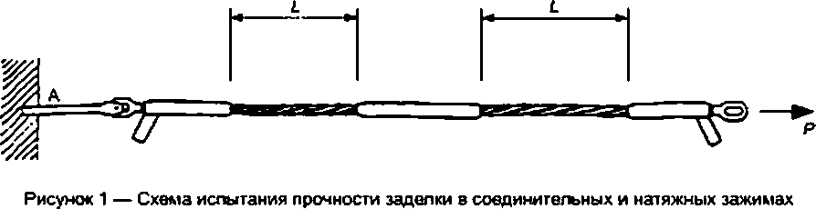

5.2.2 Прочность заделки проводов (тросов) в поддерживающих зажимах определяют согласно схеме, приведенной на рисунке 2.

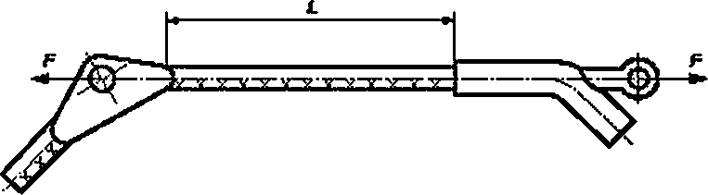

Рисунок 2 — Схема испытания прочности заделки в поддерживающих зажимах

5.2.2.1 При испытаниях на прочность заделки монтаж поддерживающего зажима на проводе (тро­ се) проводят под тяжением.

8

ГОСТ Р 51155—2017

*S22.2* Образец провода (троса) должен быть установлен между концами испытательной машины и натянут до 20 % от разрывною усилия провода (троса). Длину проводов (тросов) (*L*) принимают по 5.2.1.6.

* + - 1. Поддерживающий зажим монтируется на проводе (тросе), болты затягиваются динамоме­ трическим ключом с установленным изготовителем моментом затяжки.
      2. Нагрузка, приложенная к проводу (тросу), снижается до нуля, один конец отсоединяется от испытательной машины.
      3. Поддерживающий зажим крепят к свободному концу испытательной машины.
      4. Нагрузка в испытательной схеме повышается до 20 % от установленной прочности заделки провода в поддерживающем зажиме, устанавливают датчик перемещения или делают метку на прово­ де для контроля перемещения.
      5. Далее нагрузка повышается согласно требованиям, изложенным в 5.2.1. до начала про­ скальзывания провода (троса) в поддерживающем зажиме.
    1. Проверка прочности заделки на проводе (тросе) гасителей вибрации, гасителей пляски, дис­

танционных распорок, ограничителей гололедообразования, ограничителей гололедообразования и ко­ лебаний и других сходных по способу закрепления изделий проводится аналогично проверке прочности заделки поддерживающих зажимов.

* + 1. Поддерживающий зажим, гаситель вибрации, гаситель пляски, дистанционная распорка, ограничитель гололедообраэования. ограничитель гололедообраэования и колебаний и другие сход­ ные изделия считаются выдержавшими испытания, если значение смещения изделия относительно провода в месте крепления не превышает 3 мм. По согласованию с потребителем допускаются другие значения смещения.
    2. Прочность провода в месте установки ремонтною зажима проверяют согласно схеме опре­ деления прочности заделки проводов в соединительных зажимах (рисунок 1).
       1. Для подготовки провода к испытаниям на испытуемом участке, равном по длине трем диа­ метрам провода, разрезают определенное число проволок наружного повива [для проводов — по ГОСТ 839—60 (таблица 3)].

Таблица 3 — Число проволок наружного повива

|  |  |  |  |  |  |  |
| --- | --- | --- | --- | --- | --- | --- |
| Число проаолок | Провала сеченном менее 20S/27 мм2 | | | Провода сечением 240/32 мм2и более | | |
| Общее число алюминиевых проволок в проводе | До 6 | 24—26 | 28—30 | До 24 | 26—30 | 54 и более |
| Число разрезаемых при испытании алюминиевых проволок наружного повива проведа | 2 | В | 9 | 8 | 9 | 18 |

* + - 1. Ремонтный зажим монтируют на этом участке в соответствии с инструкцией по монтажу.
      2. Для проводов, конструкция которых регламентируется другими стандартами или техни­ ческими условиями, число разрезаемых проволок должно быть таким, чтобы оставшееся сечение то­ копроводящей части провода составляло 70‘s % от номинального сечения токопроводящего повива провода.
      3. Зажим ремонтный считается выдержавшими испытания, если значение смещения изделия относительно провода в месте крепления не превышает 1 мм. По согласованию с потребителем допу­ скаются другие значения смещения.
    1. Разрушающую нагрузку арматуры проверяют нагружением. Схема приложения нагрузки к арматуре при испытании должна соответствовать рабочим чертежам.
       1. Болты испытуемой арматуры следует затянуть динамометрическим ключом с установлен­ ным моментом затяжки.
       2. При испытаниях нагрузку плавно повышают до 50 % от разрушающей нагрузки, указан­ ной в стандартах и технических условиях, выдерживают 60 с. В дальнейшем нагружение проводят со скоростью не более 10 % в минуту до разрушающей нагрузки, которая выдерживается в течение 60 с. Затем нагрузку увеличивают до разрушения арматуры или одной из ее деталей (рисунок 3).
       3. Погрешность измерения испытательной нагрузки не должна быть более ±3 %.
       4. Максимальная разрушающая нагрузка, полученная в результате испытания, должна быть не менее установленной разрушающей нагрузки.
       5. Для арматуры из ряда разрушающих нагрузок свыше 450 кН. когда безопасность обору­ дования и персонала может быть под угрозой, испытание может быть остановлено при достижении

9

ГОСТ Р 51155—2017

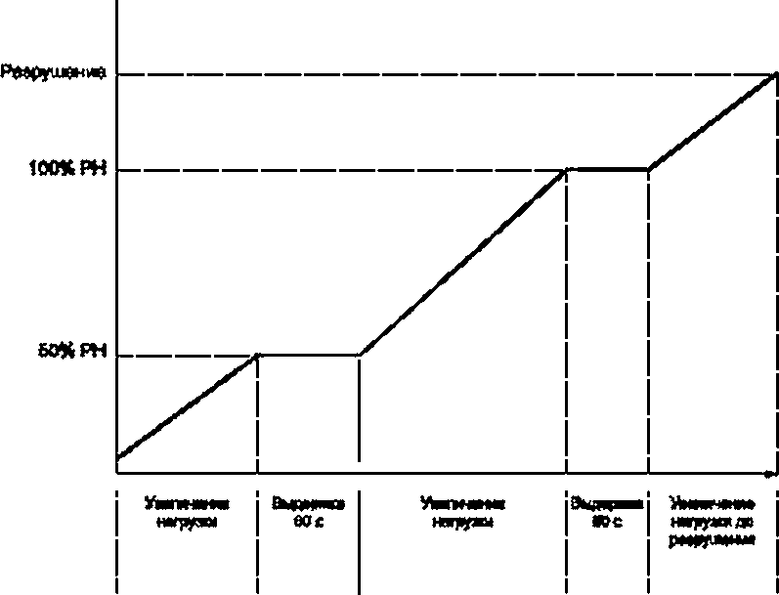

Рисунок 3 — Механическое испытание при разрушающей нагрузке (PH)

нагрузки в испытательной схеме, равной 1,2 от разрушающей нагрузки, указанной в рабочих чертежах или нормативно-технической документации, с последующим осмотром и фиксацией повреждений ар­ матуры после снятия нагрузки.

* + - 1. Арматура считается выдержавшей испытания, если отсутствуют разрушение или видимые пластические деформации арматуры в целом, либо ее элементов.
    1. Разрушающую нагрузку поддерживающих зажимов проверяют по схеме, приведенной на ри­ сунке 4. при этом изделия арматуры монтируют со специальной скобой, имитирующей распределенную нагрузку на рабочей поверхности поддерживающего зажима. Угол схода провода (троса) из поддержи­ вающего зажима должен соответствовать стандартам, техническим условиям и рабочим чертежам на поддерживающие зажимы конкретной конструкции.

Допускаются другие схемы испытаний по стандартам, техническим условиям и рабочим чертежам.

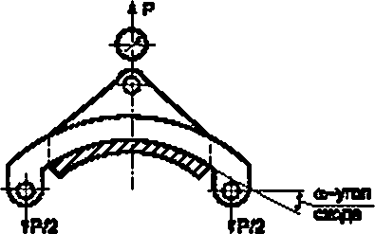

Рисунок 4 — Схема испытания разрушающей нагрузки поддерживающих зажимов

Разрушающую нагрузку поддерживающих зажимов для расщепленных проводов фазы проверяют в соответствии с силовой схемой рабочих чертежей. При этом допускаются раздельные испытания эле­ ментов поддерживающего зажима.

* + 1. Испытания арматуры (например, узлов креплений подвесок к опоре), у которой направление воздействующей нагрузки не совпадает с одной из осей изделия, проводят с применением специаль­ ных приспособлений.

10

ГОСТ Р 51155—2017

* + 1. Проверка прочности заделки зажима дистанционной распорки на проводе при кручении во­ круг его оси осуществляется с проводом минимального сечения длиной *L.* из диапазона проводов, с ко­ торыми применяется дистанционная распорка: провод должен быть натянут до 20 % от ею разрывного усилия.
       1. Длина провода *L* принимается равной 40*10 м.

5 2.9.2 Дистанционная распорка должна быть установлена в центре провода, при этом

',=/2=Т' <1)

где /, и *12* — расстояния от выходов из натяжных зажимов до дистанционной распорки.

5.2.9.3 Затем натяжение провода должно быть увеличено до 40 % от ею разрывного усилия. Дис­ танционная распорка должна быть повернута вокруг оси провода на угол у, = 360*.

5.2.3.4 Испытание следует выполнять с приложением крутящего момента в направлении скрутки проволок наружного повива провода. Затем испытание должно быть повторено с приложением крутя­ щего момента в обратном направлении. Дистанционная распорка выдерживается в положении пово­ рота на угол у в направлении скрутки наружного повива и в обратном направлении в течение 60 с.

* + - 1. Испытание допускается проводить с неравными длинами /, и *12.*

*W>T-* (2)

8 этом случае нормируемый угол поворота вычисляют по формуле



* + - 1. Дистанционная распорка считается выдержавшей испытания, если при повороте на угол у или у, относительно исходного положения, перемещение ее зажима относительно провода не пре­ вышает величину диаметра или ширины (для проводов с профилированными проволоками) проволоки наружною повива провода.
    1. Проверка прочности заделки демпфирующего элемента в грузе гасителя вибрации Сток-

бриджа

Растягивающая нагрузка прикладывается к грузам гасителя вибрации Стокбриджа вдоль демп­ фирующего элемента со скоростью не более 100 Н/с до достижения величины нормируемой нагрузки. Нормируемая нагрузка должна выдерживаться в течение 60 с. при этом смещение груза относительной демпфирующею элемента не должно превышать 1 мм. Для определения фактического значения проч­ ности заделки испытание может быть продолжено до смещения груза на величину более 1 мм.

* + 1. Проверка прочности заделки демпфирующего элемента в зажиме гасителя вибрации Сток­

бриджа осуществляется путем приложения растягивающей нагрузки к зажиму гасителя вибрации Сток­ бриджа и к одному из грузов вдоль демпфирующего элемента со скоростью не более 100 Н/с до вели­ чины нормируемой нагрузки. Нормируемая нагрузка должна выдерживаться в течение 60 с. при этом смещение зажима относительно демпфирующего элемента не должно превышать 1 мм. Для определе­ ния фактического значения прочности заделки испытание может быть продолжено до смещения груза на величину более 1 мм.

* + 1. Испытание дистанционных распорок на стойкость к усилиям, возникающим при коротком за­ мыкании, проводят с использованием соответствующих устройств (рисунок 5). которые способны создать сжимающие усилия (направленные к центру пучка проводов) и растягивающие усилия (направленные от центра пучка проводов) ко всем зажимам дистанционной распорки. Допускается применение других схем нагружения дистанционных распорок по стандартам, техническим условиям и рабочим чертежам.
       1. Величины сжимающих нагрузок должны соответствовать ГОСТ Р 51177.
       2. Сжимающие нагрузки должны плавно увеличиваться до достижения нормативного значе­ ния и выдерживаться в течение 60 с.
       3. После сжимающих нагрузок должны быть приложены растягивающие. Растягивающие нагрузки должны плавно увеличиваться до достижения нормативною значения и выдерживаться в те­ чение 60 с.
       4. После снятия нагрузок дистанционная распорка в целом и ее отдельные элементы долж­ ны быть подвергнуты визуальному осмотру (при необходимости проводится разборка).

11

ГОСТ Р 51155—2017

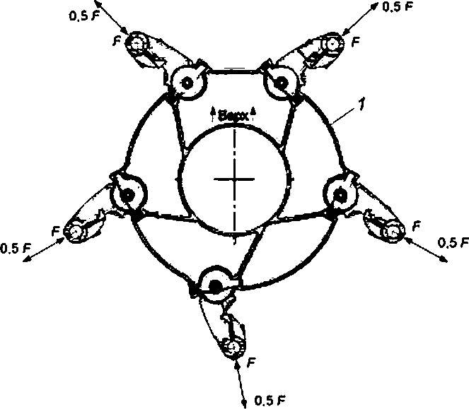

*t* — распори дистанционная. *F —* иагрума

Рисунок 5 — Схемы испытаний дистанционных распорок на стойкость к усилиям, возникающим при коротком за­ мыкании

* + - 1. Дистанционная распорка считается выдержавшей испытание, если:

- обеспечивается возможность возврата ее зажимов в их исходное положение вручную:

* + - * отсутствуют разрушения и деформации.
    1. Ресурсное испытание гасителей вибрации
       1. Параметры испытаний:
       - частота колебаний — наибольшая резонансная частота гасителя вибрации, определенная по ре­ зультатам испытаний согласно Д.2.2.3 (приложение Д). которая поддерживается в процессе испытаний с точностью ± 0.5 Гц;
* размах колебаний — (1,0±0,2) мм;
* число циклов колебаний — 107.
  + - 1. Перед проведением ресурсных испытаний определяют параметры гасителя вибрации в соответствии с приложением Д.
      2. Гаситель вибрации устанавливают в положение, аналогичное его расположению на про­ воде (тросе) на оправке, диаметр которой находится в диапазоне диаметров проводов (тросов), для которых предназначен гаситель вибрации. Оправка соединена с вибровозбудителем. Возбуждается ви­ брация с параметрами, соответствующими требованиям настоящего пункта.
      3. Гаситель вибрации считается выдержавшим испытание, если:
* для испытанного гасителя вибрации соответствующие значения резонансных частот до и после испытаний не отличаются более чем на ±20 %;
* величина мощности рассеивания после испытаний составляет не менее 80 % от исходного зна­

чения;

* прочность заделки демпфирующего элемента гасителя вибрации в грузе соответствует требова­

ниям ГОСТ Р 51177;

* прочность заделки демпфирующего элемента в зажиме гасителя вибрации соответствует требо­ ваниям ГОСТ Р 51177;
* остаточный момент затяжки резьбовых соединений гасителя вибрации составляет не менее

50 % от исходной величины, установленной в стандартах, технических условиях и рабочих чертежах.

12

ГОСТ Р 51155—2017

* + 1. Испытание на стойкость к вибрации дистанционных демпфирующих распорок
       1. Рама дистанционной демпфирующей распорки должка быть зафиксирована в положе­ нии. соответствующем нормальным условиям эксплуатации, а ее зажим должен быть установлен на жесткую трубу или стержень, имеющих тот же диаметр, что и провод, для которого она применяется. (Пример схемы испытаний представлен на рисунке б).

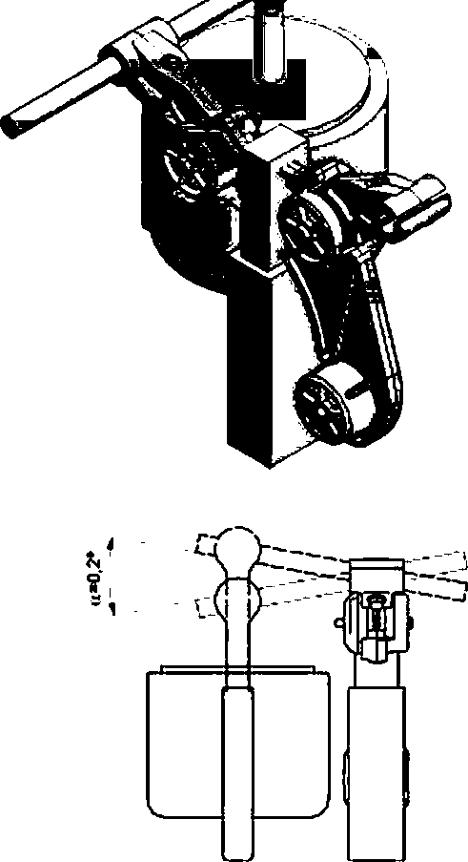

Рисунок 6 — Пример схемы испытаний на стойкость к вибрации

* + - 1. Болтовое соединение зажима дистанционной демпфирующей распорки, должно быть за­ тянуто до величины крутящего момента, установленного требованиями стандартов, технических усло­ вий и рабочих чертежей.
      2. Перед началом испытаний должно быть определено значение крутящего момента, обе­ спечивающего поворот зажима дистанционной демпфирующей распорки относительно оси вращения на угол, который составляет 90 % от максимально возможного угла, ограниченного размерами рамы.
      3. Труба или стержень должны быть соединены с приводным механизмом. Дистанционная демпфирующая распорка должна быть подвергнута вибрации с размахом колебаний, равным 0.204°-01|>. и счастотой колебаний 20*°5 Гц в течение 108 циклов.

13

ГОСТ Р 51155—2017

* + - 1. После окончания испытаний дистанционная демпфирующая распорка в целом и ее от* дельные элементы должны быть подвергнуты визуальному осмотру (при необходимости проводят раз» борку).
      2. Дистанционная демпфирующая распорка считается выдержавшей испытания, если:
* крутящий момент, приложенный к зажиму дистанционной демпфирующей распорки, составляет не менее 70 % от исходного значения;
* отсутствует износ металлических деталей;
* остаточный момент затяжки резьбовых соединений должен составлять не менее 50 % от исход» ной величины, установленной в стандартах, технических условиях и рабочих чертежах.
  + 1. Испытание дистанционных демпфирующих распорок на стойкость к субколебаниям
       1. Дистанционная демпфирующая распорка должна быть установлена на испытательный стенд, предназначенный для воздействия знакопеременных нагрузок, направленных между двумя про» тивололожными зажимами.
       2. Перед началом испытаний должен быть определен фазовый угол а. а также смещение, вызванное нагрузкой, равной 600 Н. или нагрузкой, при которой угол поворота зажима относительно оси вращения составляет 90 % от максимально угла поворота, ограниченного размерами рамы.
       3. Угол а — фазовый угол между вектором силы, приложенной к зажиму дистанционной демпфирующей распорки и вектором ее углового перемещения.
       4. Допускаются две схемы испытаний.
       5. При испытаниях по схеме, приведенной на рисунке 7а. зажимы распорки закрепляются на стержнях, совершающих возвратно поступательные движения в горизонтальной плоскости.
       6. При испытаниях по схеме, приведенной на рисунке 76. рама дистанционной демпфирую» щей распорки фиксируется, и знакопеременные нагрузки прикладываются к одному зажиму, под углом (90 ± 5)° к оси зажима.

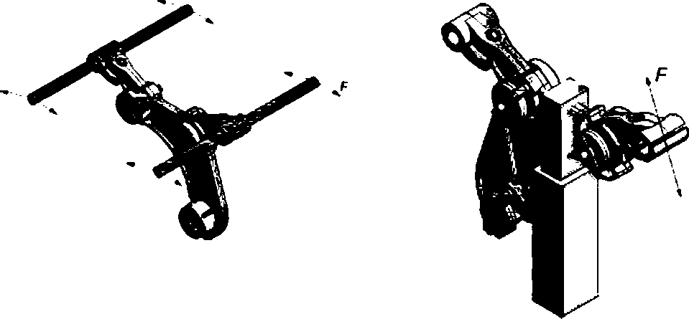

а) б)

Рисунок 7 — Схемы испытаний распорки на стойкость к субколебаниям

* + - 1. Зажимы дистанционной демпфирующей распорки должны быть установлены на жесткую трубу или стержень, имеющие тот же диаметр, что и провод, для которого она предназначена.

5.2.15.6 Болтовое соединение должно быть затянуто до крутящего момента, установленного тре» бованиями стандартов, технических условий и рабочих чертежей.

* + - 1. Испытание следует проводить одним из следующих способов:
* приложением синусоидального усилия, имеющего размах колебаний со значением 600 Н:
* смещением зажима на угол, равный 90 % от максимально возможного угла, ограниченного раз» мерами рамы.

14

ГОСТ Р 51155—2017

* + - 1. Испытание следует проводить при частоте в диапазоне от 1 до 2 Гце течение 10б) 7 циклов.
      2. После окончания испытаний дистанционная демпфирующая распорка в целом и ее от­ дельные элементы должны быть подвергнуты визуальному осмотру (при необходимости проводят раз­ борку).
      3. Дистанционная демпфирующая распорка считается выдержавшей испытания, если:
* фазовый угол а и нагрузка, требуемые для сохранения горизонтального смещения, вызванного исходной нагрузкой, равной 600 Н. или смещением зажима, равным 90 % от максимально возможного угла, ограниченного размерами рамы, составляют не менее 70 % от их исходных значений:
* отсутствует износ ее металлических деталей:
* остаточный крутящий момент затяжки болтового соединения зажима составляет не менее 50 % от первоначального значения.
  + 1. Проверка дистанционных демпфирующих распорок на смещение
       1. Значения величины смещения должны соответствовать ГОСТ Р 51177.
       2. Один из зажимов дистанционной демпфирующей распорки должен быть установлен на отрезке провода, для которого она предназначена. Тяжение провода должно составлять 20 % от его разрывного усилия, с затяжкой болтового соединения до величины крутящего момента, приведенного в инструкции по монтажу. Если распорка предназначена для группы проводов, то испытания проводят на проводе минимального диаметра. Другой зажим распорки должен быть смонтирован на стержне или трубе, диаметр которых равен диаметру применяемого провода.
       3. Испытания проводят для следующих видов смещения:

а) продольное смещение: горизонтальное, продольное, параллельное перемещение трубы (стержня) относительно провода, которое измеряется по отклонению зажима распорки, расположенно­ го на трубе (стержне), от зажима, расположенного на проводе, в направлении оси симметрии провода (рисунок 8):

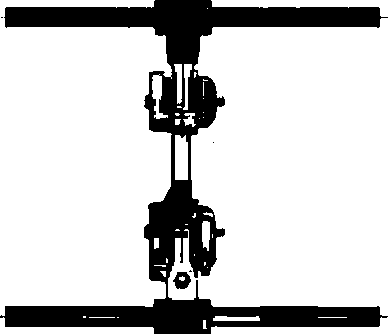

Рисунок 6 — Схема испытаний на продольное смещение

б) вертикальное смещение: вертикальное перемещение трубы (стержня) относительно провода, которое измеряется по вертикальному отклонению зажима распорки, расположенного на трубе (стержне), от зажима, расположенною на проводе, в направлении, перпендикулярном к оси провода (рисунок 9);

в) коническое смещение: коническое или угловое перемещение зажима распорки на одном про­ воде (трубе, стержне), которое измеряется по углу конуса, образующегося в результате вращения про­ вода (трубы, стержня) вокруг его оси. причем вершина конуса расположена на оси симметрии зажима (рисунок 10);

г) поперечное смещение: относительное перемещение двух зажимов распорки, направленное перпендикулярно к осям проводов (труб, стержней), которое измеряется по увеличению или уменьше­ нию расстояния между ними (рисунок 11).

* + - 1. После окончания испытаний распорка в целом и ее отдельные элементы должны быть подвергнуты визуальному осмотру (при необходимости проводится разборка).

15

ГОСТ Р 51155—2017

### 1

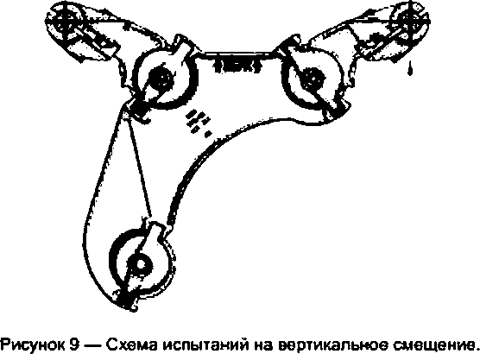

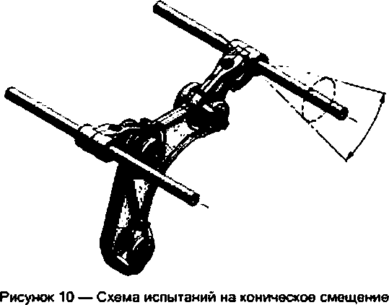

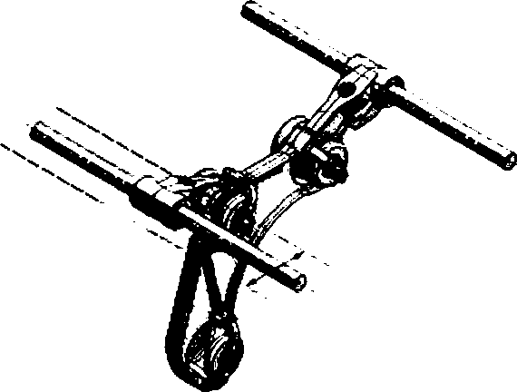

Рисунок 11 — Схема испытаний на горизонтальное поперечное смещение

16

ГОСТ Р 51155—2017

* + - 1. Дистанционная демпфирующая распорка считается выдержавшей испытания, если:
* отсутствует ее повреждение в целом или отдельных элементов;
* отсутствуют повреждения провода.
  + 1. Испытания арматуры на стойкость к воздействию вибрации
       1. Испытания арматуры (поддерживающие, натяжные, соединительные, ремонтные зажи­ мы. другая арматура) на воздействие колебаний, имитирующих ветровую вибрацию, проводят на про­ воде (тросе), для которого ока предназначена (далее — система «провод — арматура»).
       2. Если арматура предназначена для нескольких типоразмеров проводов (тросов), то испы­ тания проводят на проводах (тросах), имеющих минимальный и максимальный диаметры. Испытанию подвергается система, состоящая из провода (троса), двух натяжных и одного поддерживающего, со­ единительного (ремонтного) зажимов или другого изделия.
       3. Испытания системы «провод — арматура» на вибрацию проводят на двухпролетном стен­ де длиной не менее 30 м. Минимальная длина активного пролета должна составлять не менее 20 м.
       4. Соединительный (ремонтный) зажим должен быть расположен в середине активного про­

лета.

* + - 1. Для других видов арматуры место установки определяется стандартами и техническими

условиями.

* + - 1. Поддерживающий зажим должен быть расположен на такой высоте, чтобы статический угол выхода провода (троса) из зажима относительно горизонта в активном пролете составлял (1,5±0.5) град.
      2. Тяжение провода (троса) при испытании должно составлять (2015) % от его разрывного

усилия.

* + - 1. Для стабилизации тяжекия при колебаниях температуры следует применять специальное компенсирующее устройство в виде противовеса с грузом или другие устройства, обеспечивающие по­ стоянство тяжения. Допускается проводить испытания на открытом воздухе и в помещении. На провод (трос) арматуры наносят метку для контроля ее положения.
      2. Контроль амплитуды и частоты вибрации проводят в пучности свободной полуволны ко­ лебаний, но только не в полуволне, ближайшей к поддерживающему (соединительному, ремонтному) зажиму, вибровозбудителю и натяжным зажимам. Измерения проводят в активном пролете.
      3. Вибровозбудитель устанавливают в такой точке пролета, чтобы между ним и поддержи­ вающим (соединительным, ремонтным) зажимом укладывалось минимум шесть полуволн вибрации.
      4. В процессе испытаний система «провод — арматура» должна быть подвергнута 10е ци­ клам вибрации. Частота вибрации (0 должна соответствовать резонансной частоте из диапазона, кото­ рый вычисляют по формуле

830

/*— ±ЮГц. (4)

где *d* — диаметр провода (троса) (мм).

Размах колебаний провода (троса) (4) в пучности должен быть равен

*А* = -^-±10%. (5)

* + - 1. Измерение размаха колебаний следует проводить на полуволне, отстоящей от вибро­ возбудителя и арматуры не менее чем на длину полуволны при конкретном значении частоты.
      2. По окончании испытания элементы системы «провод — арматура» подлежат визуаль­ ному осмотру.

Примечание — Величина тяжения провода (троса), резонансной частоты, размаха колебаний могут быть изменены то согласованию с потребителем, в частности в случае применения арматуры вместе с проводами (тросами), имеющими специальную конструкцию.

* + - 1. Система «провод — арматура» считается выдержавшей испытание, если:
* отсутствуют видимые повреждения компонентов системы «провод — арматура»:
* разрывное усилие провода (троса) после испытаний, которое может определяться как на прово­ де (тросе) в целом, так и по суммарной прочности всех проволок, на участке провода (троса) в месте установки поддерживающего зажима или другого изделия, а также прочность заделки провода (троса) в соединительном или ремонтном зажиме, составляет не менее 90 % от разрывного усилия провода (троса).

17

ГОСТ Р 51155—2017

* + 1. Испытание арматуры на стойкость к пляске
       1. Испытания арматуры (поддерживающие, натяжные, соединительные, ремонтные зажимы и другие изделия) на воздействие колебаний, имитирующих пляску, проводят на проводе (тросе), для которого она предназначена. Если арматура предназначена для нескольких типоразмеров проводов (тросов), то испытания проводят на проводах (тросах), имеющих минимальный и максимальный дна* метры. Испытанию подвергается система, состоящая из провода (троса), двух натяжных и одного под» держивающего. соединительного (ремонтного) зажимов или другого изделия (далее — система «про» вед — арматура»).
       2. Испытания системы «провод — арматура» на стойкость к пляске проводят на специаль­

ном двухпролетном стенде длиной не менее 35 м. а минимальная длина активного пролета должна быть не менее 20 м. Поддерживающий зажим должен быть расположен на такой высоте, чтобы стати­ ческий угол выхода провода (троса) из зажима (угол схода) относительно горизонта в активном лролете составлял (1.0 ±0.5) град.

* + - 1. Соединительный (ремонтный) зажим должен быть расположен в середине активного про­

лета.

* + - 1. При испытаниях других изделий место их установки определяется стандартами, техниче­

скими условиями.

* + - 1. Тяжение провода (троса) должно составлять не менее 2 % от его разрывного усилия.

5.2.18.8 Нагрузку на провод (трос) контролируют с помощью динамометра.

* + - 1. На провод (трос) арматуры наносят метку для контроля ее положения.
      2. Для стабилизации тяжения при колебаниях температуры следует применять специальное компенсирующее устройство в виде противовеса с грузом или другие устройства, обеспечивающие по­ стоянство тяжения. Допускается проводить испытания на открытом воздухе и помещении.
      3. Система «провод — арматура» должна быть подвергнута не менее 105 циклам пляски, величина частоты колебаний должна находиться в пределах от 0.8 до 2.2 Гц. Размах колебаний одной полуволны колебаний в пролете должен поддерживаться на уровне (1/25±10) % от длины активного пропета.
      4. По окончании испытания элементы системы «провод — арматура» подлежат визуаль­ ному осмотру.
      5. Система «провод — арматура» считается выдержавшей испытание, если:
* отсутствуют видимые повреждения компонентов системы «провод — арматура»:
* механическая прочность провода (троса) после испытаний, которая может определяться как на проводе (тросе) в целом, так и по суммарной прочности всех проволок, на участках, демонтированных из поддерживающего зажима или другого изделия, а также прочность заделки провода (троса) в со­ единительном (ремонтном) зажиме, должна составлять не менее 90 % от разрывного усилия провода (троса).
  + 1. Проверка прочности защитных экранов при воздействии нагрузок. возникающих при действии гололеда и ветра
       1. Проверку прочности защитных экранов при воздействии ветра и гололеда, проводят пу­ тем приложения сосредоточенных испытательных нагрузок, имитирующих гололедно-ветровые нагруз­ ки. Схемы приложения и величины нагрузок в соответствии с приложением Е. Экран устанавливают на жестко закрепленный элемент линейной арматуры, для которой он предназначен. Нагрузки приклады­ ваются со скоростью не более 50 Н/мин.
       2. Защитный экран считается выдержавшим испытания, если после приложения нагрузок, имитирующих гололедно-ветровое воздействие, е течение 5 мин не происходит разрушения и видимых остаточных деформаций экрана. Для определения фактического значения прочности испытание может быть продолжено до появления видимых разрушений и деформаций.
    2. Испытания в условиях воздействия нижнего рабочего значения температуры окружающей среды по ГОСТ 15150 (УХЛ 1)
       1. Испытания по определению прочности заделки и разрушающей нагрузки линейной арма­ туры проводят при температуре минус (60±2) °С. Образцы линейной арматуры должны быть выдержа­ ны при нормальных климатических условиях не менее 24 ч.
       2. Образцы линейной арматуры и испытательные схемы выдерживаются в климатической камере после достижения теплового равновесия при заданной температуре в течение 2 ч.

18

ГОСТ Р 51155—2017

* + - 1. Испытательная нагрузка может быть приложена непосредственно в климатической ка­ мере по достижении заданной температуры или на стенде при температуре окружающей среды при выполнении следующих условий: температура в климатической камере и время между моментом из­ влечения из нее изделий линейной арматуры и проведением испытаний на прочность заделки и раз­ рушающую нагрузку задаются таким образом, чтобы в момент испытаний температура изделий состав­ ляла минус(60±2)°С.
      2. Проверку прочности заделки и разрушающей нагрузки проводят в соответствии с 5.2.
  1. Электрические испытания
     1. Перед проведением электрических испытаний арматуры токоведущие соединения арматуры подготавливают в следующей последовательности:
* контактные поверхности испытуемых изделий и проводов должны быть зачищены металличе­

ской щеткой не ранее 10 мин до монтажа:

* резьбовые соединения следует соединить с моментом, равным монтажному, динамометриче­ ским ключом. Подтягивать болты во время испытания не допускается:
* монтаж выполнять в соответствии с инструкцией по монтажу.
  + 1. Испытание арматуры, предназначенной для группы проводов, проводят с проводом наи­ большего сечения, не подвергавшимся ранее механическим нагрузкам.
    2. Между выходом испытательной схемы и изделием, а также между изделиями должен нахо­ диться участок провода, длина которого, установленная в зависимости от ею диаметра, должна быть не менее:
* 250 мм — при диаметре провода до 5.1 мм;
* 500 мм — при диаметре провода от 5.1 до 9.0 мм;
* 750 мм — при диаметре провода от 9.0 до 14.0 мм;
* 1000 мм — при диаметре провода свыше 14.0 мм.
  + 1. Для определения относительного сопротивления электрического контакта нового изделия о0 измеряют сопротивление электрическою контакта и целого участка провода той же длины / при помощи

измерительною устройства двойного моста или методом «ток — напряжение».

* + - 1. Сопротивление измеряют при температуре окружающей среды (20±10) °С — по ГОСТ 17441.
      2. Измерительный ток должен быть не более 0.3 от номинальною тока для данною провода при измерении методом «ток — напряжение». Погрешность измерения — не более ±1.5 %.
      3. в каждой точке проводят не менее трех измерений.
      4. Относительное сопротивление электрического контакта нового изделия о0 вычисляют по формуле

()

где Ли* и — средние арифметические значения результатов измерения соответственно падения на­ пряжения и сопротивления контакта. В (Ом);

ДL/np и Япр — средние арифметические значения результатов измерения соответственно падения

напряжения и сопротивления провода. В (Ом).

* + - 1. В точках измерения падения напряжения на проводе должны быть установлены бандажи из двух витков медной проволоки диаметром 0.7—0.8 мм или применены зажимы, обеспечивающие надежный точечный контакт. Точки измерения сопротивления электрического контакта должны быть расположены от испытуемою изделия (рисунок 12) на расстоянии не более:

5 мм — для проводов номинальным сечением гокоеедущей части до 185 мм2:

10 мм — для проводов номинальным сечением токоведущей части свыше 185 мм2.

* + - 1. При испытании ответвительной арматуры токоведущего соединения, сопротивления /?пр или падения напряжения Д*Unp* измеряют на ответвленном проводе (рисунок 13).
    1. Относительное сопротивление электрического контакта после нагрева номинальным током

онг определяют следующим образом: изделия арматуры, прошедшие испытания по 5.3.4, нагревают номинальным током до установившихся температур провода и токоведущего соединения и затем ох­

лаждают до температуры (20±10) °С. Определение онг — по 5.3.4.

19

ГОСТ Р 51155—2017

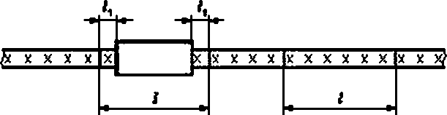

Рисунок 12 — Схема измерения сопротивления электрического контакта

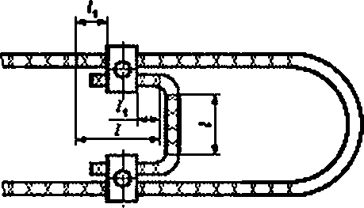

Рисунок 13 — Схема измерения сопротивления электрического контакта ответвительной арматуры

* + 1. Относительное сопротивление электрического контакта после нагрева током, в 1.5 раза превы­ шающим номинальный. опг определяют в последовательности, приведенной ниже: изделия арматуры, про­ шедшие испытания по 5.3.5. нагревают током, в 1.5 раза превышающим номинальный, до установившихся температур провода и токоведущего соединения и затем охлаждают до температуры (20±10) °С.

Определение опг — по 5.3.4.

* + 1. Относительное сопротивление электрического контакта после термического старения 500 циклами нагрева—охлаждения ои определяют в следующей последовательности: изделия арматуры, прошедшие испытания по 5.3.6. подвергают термическому старению 500 циклами нагрева—охлажде­

ния. Испытание состоит в нагревании токоведущего соединения переменным или постоянным током, при котором температура алюминиевого провода достигает 100 °С. медного провода — 120 °С. Сила тока должна быть такой, чтобы длительность нагрева до указанных температур была не менее 180 с. По­ сле достижения указанной температуры изделия должны быть охлаждены до температуры (20 ±10) °С. Для ускорения охлаждения допускается применять вентиляторы.

Определение оц проводят через каждые 50 циклов в соответствии с 5.3.3.

* + 1. Относительное сопротивление электрического контакта после нагрееа током термической стойкости от определяют в следующей последовательности: изделия арматуры, прошедшие испытания по 5.3.6 или 5.3.7. нагревают током термической стойкости, при котором температура проводов за вре­

мя не более 180 с достигает значений:

200 °С — для алюминиевых проводов: 300 °С — для медных проводов.

После нагрева изделия охлаждают до температуры (20±10) °С. Определение о, — е соответствии с 5.3.4.

* + 1. Испытания, связанные с нагревом провода и токоведущего соединения, проводят при скоро­ сти воздушного потока не более 0.8 м/с.
    2. Проверка электрического сопротивления демпфирующего элемента дистанционных демп­ фирующих распорок.
       1. Измерение электрического сопротивления демпфирующего элемента дистанционных демпфирующих распорок проводят при температуре окружающей среды (20±10) °С.
       2. Электрическое сопротивление измеряют между рамой и зажимом распорки.
       3. Перед началом измерения электрического сопротивления болт зажима затягивается нор­ мируемым моментом, установленным в стандартах, технических условиях и рабочих чертежах для дан­ ной марки распорки.
       4. Величина электрического сопротивления не должна превышать величину, установленную ГОСТ Р 51177.

20

ГОСТ Р 51155—2017

* 1. Проверка потерь на перемагничиеание
     1. Испытание проводят для определения потерь на перемагничиеание в поддерживающих, на* тяжных, соединительных, ремонтных зажимах для проводов и других типов арматуры, содержащих элементы из ферромагнитных материалов.
     2. Схемы измерений потерь на перемагничиеание приведены на рисунке 14. Схема измерения потерь на перемагничиеание для спиральных поддерживающих, натяжных, соединительных и ремонтных зажимов приведена на рисунке 15. Потери в линейной арматуре определяют как разность показаний ват* тметра при измерениях мощности в цепи с установленной арматурой и в той же цепи без арматуры.

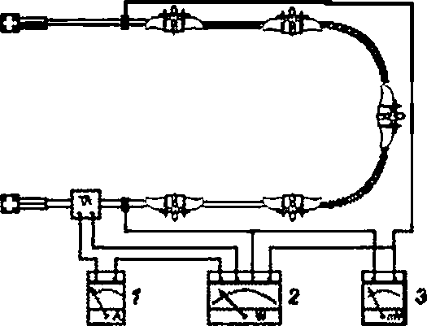

Г — амперметр: *2* — ваттметр: *3 —* милливольтметр

Рисунок 14 — Электрическая схема измерения магнитных потерь в линейной арматуре

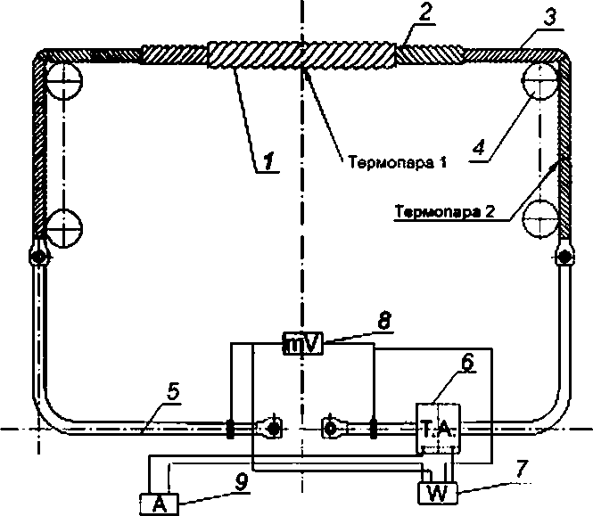

*X* — наружным повив спирального зажима: *2* —■ внутренний повив спирального зажима: 3 — провод: 4 — изолирующие ролики.

5 — присоединительные кабели, б — трансформатор тока. *7* — ваттметр; *в* — милливольтметр: 9 — амперметр

Рисунок 15 — Электрическая схема измерения магнитных потерь в спиральных зажимах

21

ГОСТ Р 51155—2017

В процессе испытаний фиксируется температура нагрева провода и арматуры. Измерения потерь проводят по достижении теплового равновесия системы.

* + 1. Значения тока для испытания на магнитные потери должны соответствовать значениям, ука­ занным в таблице 4. Размеры испытательной цели должны быть неизменны при обоих измерениях (с линейной арматурой и без нее).

Таблица 4 —Значения тока для испытания на магнитные потери

|  |  |  |
| --- | --- | --- |
| Токопроводящее сечение провода, мм2 | Ток. А. <60 Гц) | |
| апюыимисеые сплавы | Медь |
| 25 | 115 | 125 |
| 50 | 175 | 230 |
| 75 | 230 | 310 |
| 100 | 275 | 365 |
| 150 | 355 | 470 |
| 200 | 435 | 575 |
| 250 | 500 | 670 |
| 300 | 565 | 760 |
| 400 | 680 | 910 |
| 500 | 785 | 1030 |
| 600 | 875 | 1140 |
| 700 | 955 | 1240 |
| 800 | 1025 | 1330 |
| 900 | 1100 | 1410 |
| 1000 | 1170 | 1490 |

Примечание — Для сечений, не включенных в табгыцу, берется значение, ближайшее из более высо­ ких значений в таблице.

* + 1. Испытываемая арматура должна комплектоваться всеми элементами, смонтированными в соответствии с инструкцией изготовителя. Диаметр провода должен быть максимальным из диапазона, для которого она предназначена. Длина провода должна быть выбрана из следующего ряда в зависи­ мости от длины изделия: 5000*,00°; Ю000*,00°: 20000*1000 мм. Для измерения потерь энергии на про­ воде необходимо установить не менее пяти единиц арматуры, расположенных на расстоянии 500*50 мм друг от друга. При испытаниях спиральных зажимов допускается проводить испытания на одном зажиме.
    2. Испытание считается успешным, если соблюдено следующее условие:

Р0

(7)

где *Р0* — потери энергии на контрольном отрезке провода с арматурой. Вт;

*Рс* — потери энергии на контрольном отрезке провода без арматуры. Вт.

* 1. Испытание по определению эффективности гасителей вибрации по мощности рассеивания
     1. Определение эффективности гасителя вибрации проводят по характеристикам, приведен­ ным в ГОСТ Р 51177.

Эффективность гасителя вибрации по мощности рассеивания определяют путем лабораторных испытаний на опытном пролете с проводом (тросом) минимального и максимального диаметров. Если

22

ГОСТ Р 51155—2017

гаситель вибрации предназначен для проводов и тросов, то испытания проводят как на проводах, так и на тросах.

Минимальная длина пролета испытательного стенда — 30 м.

* + 1. Проведение испытаний

Провод (трос) должен быть закреплен в фиксирующих опорах, не влияющих на натяжение про­ вода (троса). Гаситель вибрации и вибровозбудитель должны быть расположены на противоположных концах пролета, бибровоэбудитель должен располагаться на расстоянии, обеспечивающем его рас* положение в первой стоячей полуволне для всех используемых частот. Провод (трос) перед началом испытания должен находится на стенде под тяжением. равным тяжению. при котором проводят ис­ пытание. в течение не менее чем 12 ч. Тяжение провода (троса) при испытаниях должно составлять (20±0.5) % от разрывной прочности провода (троса). Виброскорость провода (троса) в пучности стоячей волны на всех используемых резонансных частотах должна быть 0.2 м/с, что соответствует размаху колебаний в пучности *Y;.*

где *Yj* — размах колебаний в пучности стоячей волны на /-резонансной частоте, мм;

*f.* _ /.резонансная частота. Гц.

* + 1. Измерение размаха колебаний в узлах и пучностях следует проводить с точностью ±5 %. Измерение силы и виброскорости зажима вибровоэбудителя следует проводить с точностью ±5 %. Из­ мерение фазового угла между векторами силы и скорости следует проводить с точностью, обеспечива­ ющей получение значения косинуса фазового угла с точностью ±1 %.
    2. Диапазон частот, в котором необходимо проводить измерения для данного провода (троса), должен соответствовать следующим зависимостям:

'i-

0.18 1.4

T;f2sT (9)

где — наименьшая частота вибрации для данного провода (троса), Гц: *f2* — наибольшая частота вибрации для данного провода (троса), Гц; *d —* диаметр провода (троса), м.

* + 1. Наименьшее число резонансных частот, при которых необходимо провести испытания, рав­

но 10.

* + 1. Эффективность гасителей вибрации может быть определена одним их методов, приведен­

ных в приложении Д.

* 1. Испытание по определению эффективности работы гасителя вибрации

в системе «провод — гаситель вибрации» по величине максимальных циклических изгибных напряжений

* + 1. Основные характеристики работы системы «провод — гаситель вибрации»
       1. Эффективность гасителя вибрации в системе «провод — гаситель вибрации» определя­ ется степенью снижения максимальных циклических изгибных напряжений ом п ,{и>п 1() в проволоках повивов провода в опасных его сечениях, при колебаниях системы по собственным формам на всех

собственных (резонансных) частотах системы ш*п„* в диапазоне частот, где проводу требуется защита от вибрации.

* + - 1. Коэффициент эффективности работы гасителя вибрации, установленного на проводе

ft, r(u>„„-), вычисляют на каждой собственной частоте системы «провод — гаситель вибрации» и>„ „ по формуле

*».гКЛ =

°М.П.г(Ч.-п)

°M.n(S> '

(10)

где ом л г(шп„) — максимальные циклические изгибные напряжения в опасном сечении провода при колебаниях системы с частотой шп равной величине /-й собственной частоты системы «провод — га­ ситель вибрации»;

оы п(и>п.) — максимальные изгибные циклические напряжения в опасном сечении провода без гасителя вибрации при колебаниях с частотой равной величине/-й собственной частоты колебаний

провода без гасителя, ближайшей по величине к частоте Фпг-.

23

ГОСТ Р 51155—2017

* + - 1. Коэффициент эффективности работы конкретного гасителя вибрации определяется путем испытаний на опытном пролете с проводом, для которого предназначена данная марка гасителя.
    1. Требования к испытательному стенду
       1. Минимальная длина свободного пролета должна быть 30 м. Схема стенда приведена на рисунке 16.

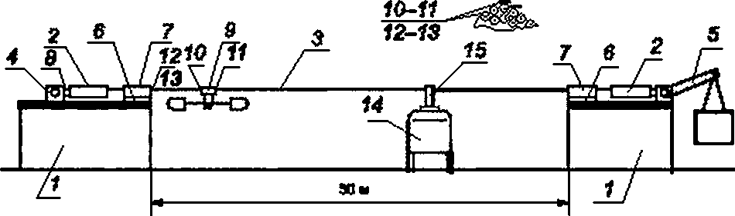

I — опоры пролета: *2* — натяжные з&жиыы. *3* — обрами провода а свободном пролете:

4 — неподвижная опора. S — подвижная опора. *6* — специальные приспособления для закрепления фиксирующих зажимов,

*7* — фиксирующие зажимы: *в —* датчик усилий я проводе. 9 — гаситель вибрации: *10. 11. 12* и *13* — группы тензодатчиков. *14* — вибрационный электродинамический стенд: 15 — специальный толкатель для возбуждения провода

Рисунок 16 — Схема опытного пролета устаноехи для определения коэффициента эффективности работы гасителя вибрации на проводе

* + - 1. величина тяжения в проводе должна составлять (20±0.5) % от разрывного усилия провода.
      2. Провод по обе стороны пролета должен быть закреплен в специальных фиксирующих за­ жимах. не допускающих его перемещение.
      3. Гаситель вибрации должен располагаться в первой полуволне собственных форм колеба­ ний. отсчитываемой от используемого для исследований величин изгибных напряжений фиксирующего зажима.
      4. вибровозбудитель должен устанавливаться таким образом, что его соединение с проводом будет находиться в последней полуволне, отсчитываемой от фиксирующего зажима, для всех частот.
      5. Измерение величин изгибных циклических напряжений в проволоках провода следует про­ водить в местах рядом с фиксирующим зажимом на участке пролета с гасителем вибрации и по обе стороны от зажима гасителя вибрации. К проводу в каждом из трех мест должны прикрепляться тензо­ датчики на двух самых верхних проволоках наружного повива на расстоянии не более чем (5±1) мм от последней точки контакта фиксирующего зажима с проволоками провода и (5±1) мм от точки контакта зажима гасителя вибрации с проволоками.
    1. Проведение испытаний
       1. На проводе должны возбуждаться колебания по собственным формам на собственных (резонансных) частотах системы в диапазоне частот, указанном в 5.5.4.
       2. Соответствие собственных форм колебаний провода без гасителя или собственных форм

колебаний системы «провод — гаситель вибрации» формам колебаний провода в опытном пролете без гасителя или провода с гасителем устанавливается при равенстве в этих случаях длин предпоследних и последних полуволн колебаний провода.

* + - 1. Испытания с гасителем вибрации следует проводить в заданном диапазоне частот не ме­ нее чем на 20 режимах колебаний по собственным формам, частоты которых должны равномерно рас­ пределяться по всему диапазону.
      2. Затем гаситель вибрации снимают с провода, и весь процесс повторяют для определения собственных частот и величин напряжений в опасных точках провода без гасителя вибрации.
      3. При испытаниях на каждой резонансной частоте колебаний провода без гасителя вибрации

ц>^ и каждой резонансной частоте системы «провод — гаситель вибрации» о>п ((регистрируются:

- частота колебаний провода (шл;±5 %. ооП Г> ±5 %);

24

ГОСТ Р 51155—2017

* максимальные изгибные циклические напряжения для провода с гасителем вибрации [<з „ ,(ш„ .) ±5 %] и провода без гасителя вибрации [о.. „(со„.) ±5 %] в проволоках верхнего повива про* вода в сечениях провода на выходах из фиксирующего зажима и места установки зажима гасителя вибрации;
* размах колебаний провода (А±5 %) и максимальные скорости (V±5 %) точек провода в пучности второй или третьей полуволны колебаний;
* длины первой, второй, предпоследней и последней полуволн колебаний провода (Ц±5 %. /,/—

номера полуволн для провода с гасителем вибрации и без него, соответственно).

Эффективность гасителя вибрации является удовлетворительной, если значения коэффициента эффективности k, f(u»n Г1) < 1.0.

* 1. Определение логарифмического декремента колебаний распорок дистанционных демпфирующих
     1. Рама дистанционной демпфирующей распорки должна быть жестко зафиксирована. Мо­ мент. приложенный к рычагу испытательного устройства, подбираемый за счет изменения размеров и массы рычага, должен обеспечивать резонансную частоту в диапазоне от 1 до 2 Гц.
     2. Проведение испытаний
        1. Необходимо отклонить рычаг в одно из концевых положений зажима, удерживать его в течение 60 с и затем отпустить. Перемещение рычага должно быть измерено не менее чем при двух полных циклах. Логарифмический декремент колебаний равен

 (11)

где У, — начальный размах колебаний (от исходного положения до максимального отклонения в про­ тивоположном направлении);

У2, Уа и У„ — последующие размахи колебаний.

* + - 1. Дистанционная демпфирующая распорка считается выдержавшей испытания, если ло­ гарифмический декремент не отличается более чем на ±20 % от значения, указанного в стандартах и технических условиях.
  1. Испытание по определению напряжения радиопомех и отсутствия видимой короны
     1. Общие положения
        1. На напряжение радиопомех и отсутствие видимой короны испытывают следующие виды арматуры:
* поддерживающая;
* натяжная;
* соединительная;
* сцепная;
* защитная.
  + - 1. Поддерживающую, натяжную, сцепную арматуру и защитную арматуру изоляционных кон* струкций (разрядные рога, защитные экраны и узлы крепления экранов, защитные кольца, балласты) испытывают в составе гирлянд изоляторов.
      2. Испытания на напряжение радиопомех от элементов линейной арматуры следует прово­ дить по методу напряжения в соответствии с требованиями ГОСТ 26196. ГОСТ Р 51097, ГОСТ Р 51319 и ГОСТ Р 51320.

Условия испытания:

* температура от 15 еС до 35 *С;
* относительная влажность от 45 % до 75 %.
  + - 1. Сущность метода определения напряжения заключается в определении зависимости уров* кя радиопомех от приложенного к элементу линейной арматуры испытательного напряжения промыш* ленной частоты.
      2. В соответствии с требованиями ГОСТ Р 51097 допустимое значение напряжения радио- помех (1/доп) при испытательном напряжении 1.1 *ит/ л/Тне* должно превышать:

. 55 дБ относительно 1 мкВ от арматуры в составе гирлянд изоляторов:

25

ГОСТ Р 51155—2017

. 38 дБ относительно 1 мкВ от арматуры, установленной на проводах (дистанционные распорки, гасители вибрации, ограничители гололедообразоаания, маркеры и т. д.}.

* + 1. Испытательное оборудование
       1. Схема испытательной установки, аппаратура и измерительные приборы должны соответ­ ствовать требованиям ГОСТ 26196 и ГОСТ Р 51097.
       2. Схема испытательной установки приведена на рисунке 17.

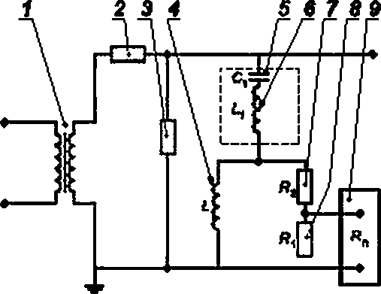

Т — высоковольтный трансформатор; *2* —• фильтр, 3 — испытываемый объект; *4. 6* — катушки индуктивности; S — конденсатор семи. *7.* б— сопротивлении. *9* — измеритель радиопомех

Рисунок 17 — Схема испытательной установки

* + - 1. Фильтр предназначен для предотвращения прохождения высокочастотных токов помех от источника высокого напряжения или других посторонних источников помех в измерительную цепь. Фильтр должен иметь полное сопротивление не менее 10—20 кОм на частоте измерения, чтобы лишь незначительно изменять сопротивление между высоковольтным проводом и землей.
      2. Элемент связи представляет собой конденсатор или последовательное соединение кон­ денсатора и катушки индуктивности (i^C,). Цепь (L, С,) должна быть настроена на частоту измерения. Элемент связи должен располагаться около испытываемого объекта и не создавать существенного ис­ кажения электрического поля на его поверхности. Емкость конденсатора связи С, должна быть не ме­ нее чем в пять раз больше емкости испытываемого объекта. Достаточной является емкость С,, равная 1000 пФ. Конденсатор должен выдерживать максимальное испытательное напряжение и иметь низкий уровень частичного разряда при этом напряжении.
      3. При измерении используют сопротивление 300 Ом. состоящее из входного сопротивления измерителя радиопомех *Rn,* соединенного параллельно с сопротивлением *Rv* равным *Rn.* и сопротив­ ления *R2,* которое выбирают из условия:

*R2\** ~~я! я"~~ - 300 Ом. (12)

*4 л

* + - 1. Полное сопротивление между испытываемым объектом и землей на частоте измерения должно быть (300±40) Ом с фазовым углом не более 20 град.

5.8.27 Катушка *L* должна обеспечивать контур с низким полным сопротивлением на промышлен­

ной частоте для зашиты измерителя радиопомех от токов промышленной частоты, протекающих через конденсатор связи С,. На частоте измерения ее полное сопротивление должно быть не менее 3000 Ом. Для этого индуктивность катушки *L* должна составлять 1 мГн при малом значении собственной емкости, чтобы при измерении избежать ошибок, превышающих 1 %.

* + 1. 8 Измеритель радиопомех должен соответствовать требованиям ГОСТ Р 51319. Длина ко­ аксиального кабеля, используемого для подключения измерителя радиопомех, не должна превышать 20 м.

26

ГОСТ Р 51155—2017

* + - 1. Высоковольтный трансформатор служит источником испытательного напряжения промыш­ ленной частоты. Форма кривой напряжения должна соответствовать требованиям ГОСТ 1516.2.
      2. При испытаниях необходимо наиболее полно имитировать условия эксплуатации объекта

испытаний. При этом допускается применять макеты расщепленных проводников фаз из гладких груб большого диаметра с сохранением числа составляющих и взаимных расстояний между ними. Макет проводника фазы, на котором монтируется испытываемый объект, не должен вносить существенных помех в схему измерений при напряжениях вплоть до наибольшего испытательного напряжения.

* + 1. Подготовка к измерениям
       1. Испытания арматуры следует проводить на одном образце. Испытания арматуры, входя­ щей в состав гирлянд, следует проводить на одной полной гирлянде.
       2. При испытаниях необходимо учитывать конфигурацию ВЛ. для которой предназначается

испытываемая арматура, и ее наибольшее рабочее напряжение.

* + - 1. Испытываемая арматура должна устанавливаться на отрезке фазного провода или пучка проводов того же диаметра и типа, для которых она предназначена. Для моделирования проводов мо­ гут использоваться гладкие металлические стержни или трубы того же диаметра, что и провод.
      2. Арматура должна иметь ту же комплектацию, что и при эксплуатации.
      3. Фрагмент фазного провода следует располагать параллельно заземленной плоскости и на конце его помещать не коронирующие шары или кольца.
      4. Провод должен располагаться по центру заземленной плоскости. Заземленные предметы, не являющиеся частью испытательной установки, не должны располагаться по отношению к проводу ближе, чем 1.4 от расстояния между проводом и заземленной плоскостью.
      5. Испытываемый объект должен поддерживаться или закрепляться непроводящими, не соз­ дающими помех стержнями или канатами. Соединение с источником питания должно осуществляться на одном конце провода. Источник питания и соединение должны располагаться таким образом, чтобы не влиять на напряженность на испытываемом объекте.

5.8.3.6 При испытаниях поддерживающей арматуры провод следует крепить горизонтально. В

средней точке следует имитировать опору с помощью испытываемого образца поддерживающей арма­ туры и подвесной гирлянды изоляторов.

* + - 1. При испытаниях натяжной арматуры в состав испытываемого объекта должны входить

анкерные натяжные соединения. Согласно договоренности между потребителем и производителем ис­ пытываемый объект монтируют с вертикальными или горизонтальными гирляндами изоляторов.

* + - 1. Соединительная арматура и защитная арматура (кроме защитной арматуры изоляцион­ ных конструкций) монтируется на проводе в соответствии с инструкцией по монтажу.
    1. Порядок проведения испытаний
       1. Перед проведением испытаний определяют напряжение радиопомех от измерительной схемы (уровень фона) при отсутствии испытываемого объекта. Уровень фона должен быть, по меньшей мере на 10 дБ ниже допустимого напряжения радиопомех от испытываемого объекта.
       2. Испытательное напряжение должно составлять:

*\М!тф,* (13)

где *Um* — наибольшее рабочее напряжение.

* + - 1. Измерения радиопомех проводят в следующей последовательности:
* на испытываемый объект подают напряжение, на 10 % превышающее испытательное, и выдер­ живают в течение 5 мин. Затем напряжение ступенями снижают до значения, равного 30 % от испыта­ тельного напряжения;
* каждая ступень напряжения должна составлять приблизительно 10 % от испытательного напря­ жения;
* затем напряжение повторно поднимают ступенями до первоначального значения, выдерживают в течение 1 мин и снижают ступенями до значения, равного 30 % от испытательного напряжения. На каждой ступени проводят измерение напряжения радиопомех:
* далее последовательно (не менее двух раз) проводят подъемы и снижения напряжения (сту­ пенями) с соответствующими измерениями напряжения радиопомех на каждой ступени при снижении напряжения.

27

ГОСТ Р 51155—2017

* + - 1. Испытания на корону следует проводить в полностью затемненном помещении. Наблю­ дателям обычно требуется минимум 15 мин для адаптации к темноте. Рекомендуется использовать полевые бинокли или усилители яркости изображения.
      2. Фотографирование короны следует делать, используя пленку и фотооборудование, при­ годное для работы с большой выдержкой.
      3. Корона может быть зафиксирована с помощью ультразвуковых направленных приемников.

5.8.47 Значения напряжения радиопомех и напряжения появления коронного разряда заносят в

протокол. Допускается проводить отдельные испытания для измерения напряжения появления корон­ ного разряда и измерения напряжения радиопомех.

5.8.5 Оценка результатов испытаний

5.8.5.1 По результатам измерений для каждой ступени изменения подаваемого напряжения опре­ деляют среднее значение напряжения радиопомех от испытываемого объекта *U* по формуле

(14)

где *п* — число измерений;

*Uj —* /-в значение напряжения радиопомех. дБ:

*U* — показание измерителя радиопомех. дБ;

*и,ши*к л :*

*Ку* — коэффициент калибровки омического делителя испытательной установки. дБ.

5.6.S.2 Линейная арматура соответствует требованиям настоящего стандарта по уровню радио- помех. если на каждой ступени для каждого из *п* полученных значений напряжения радиопомех выпол­ няется условие;

и< ц (15)

где Uaon — допустимое напряжение радиопомех.

* + - 1. По средним значениям строится зависимость значения уровня радиопомех от испытатель­ ного напряжения. На этой кривой не должно быть резких изменений вплоть до превышения испытатель­ ного напряжения или напряженности на проводе на 10 %.
      2. Значение напряжения появления коронного разряда на арматуре, полученное в результате испытания, должно превышать значение 1.11Ут///з7

5.8.6 Протокол испытаний

Протокол испытания должен содержать:

* тип арматуры;
* название производителя;
* наибольшее рабочее напряжение ВЛ. Um;
* параметры испытательной установки;
* атмосферные условия при испытании;
* значения испытательного напряжения;
* значения напряжения радиопомех;
* значения напряжения появления коронного разряде на арматуре.
  1. Проверка стойкости разрядных рогов к воздействию электрической дуги
     1. Испытания следует проводить воздействием дуги переменного тока с характеристиками, установленными в ГОСТ Р 51177 в закрытой камере или неоткрытом воздухе. Напряжение дуги должно обеспечивать ее устойчивое горение. При испытаниях на открытом воздухе скорость ветра не должна превышать 5 м/с. Разрядные рога должны быть установлены на изолированные опоры.
     2. После воздействия дуги рога подвергаются визуальному осмотру.
     3. Разрядные рога считаются выдержавшими испытания, если после воздействия электриче­ ской дуги отсутствуют видимые разрушения, деформации, повреждения покрытия, за исключением по­ вреждений. указанных в ГОСТ Р 51177.

28

ГОСТ Р 51155—2017

* 1. Проверка температуры нагрева элементов дистанционной демпфирующей распорки при протекании по проводам максимально допустимого тока нагрузки
     1. Проверку температуры нагрева демпфирующего элемента дистанционной демпфирующей распорки при протекании по проводам длительно допустимого тока нагрузки проводят путем нагре­ ва распорки при протекании допустимого тока по проводам максимального сечения, для которых она предназначена.
     2. Провода устанавливают в зажимах распорки, болтовые соединения затягиваются момента­ ми. значения которых приведены в стандартах, технических условиях и рабочих чертежах.
     3. Температура должна быть измерена на металлических элементах и на демпфирующих

элементах распорки. Нагрев проводится длительно допустимым током нагрузки для данного провода, определяемый стандартами и техническими условиями на провод. Испытания должны проводиться в помещении при температуре 25*5 °С.

* + 1. Нагрев должен продолжаться до момента, когда температура металлических элементов распорки остается постоянной в течение 60 мин. затем проводят измерение температуры деталей рас­ порки.
    2. Дистанционная демпфирующая распорка считается выдержавшей проверку, если темпера­ тура всех деталей не превышает указанной в ГОСТ Р 51177.
  1. Климатические испытания неметаллических материалов
     1. Проверка стойкости к воздействию озона

Проверку стойкости к воздействию озона на резиновые детали линейной арматуры проводят по ГОСТ 9.026. Условия испытаний и критерии оценки должны соответствовать стандартам и техническим условиям на изделия линейной арматуры.

* + 1. Проверка стойкости к солнечному излучению и к изменению температуры в задан­ ном диапазоне (климатическое старение)
       1. Проверку стойкости резиновых деталей линейной арматуры на стойкость к старению при воздействии естественных климатических факторов проводят в соответствии с ГОСТ 9.066.
       2. Стойкость к старению полимерных материалов при воздействии климатических факторов

(солнечное излучение, изменение температуры, в том числе циклическое, влажность воздуха) прово­ дят по ГОСТ 9.707 и ГОСТ 9.708.

* + - 1. Стойкость к старению полимерных материалов при воздействии влажного тепла, водяно­

го и соляного тумана проводят в соответствии с ГОСТ 9.719.

* + - 1. Условия испытаний и критерии оценки должны соответствовать стандартам и техниче­ ским условиям на изделия линейной арматуры.

5.12 Испытания на нагрев длительно допустимым током провода

Система «провод — арматура» нагружается длительно допустимым током провода до теплового равновесия. Измеряют температуру провода на свободном участке провода на расстоянии от 1.0 до 1,5 м от арматуры и на арматуре. Температура на арматуре не должна превышать температуру свободного участка более чем на 10 °С. Испытаниям подвергаются провода с поддерживающей, натяжной, соеди­ нительной. ремонтной, защитной арматурой.

29

8

в is о

*

а*и*

5

е s о

ьо о

*м*

Он ) а э

ГОСТ Р 51155—2017

|  |  |  |
| --- | --- | --- |
|  | Наименование и обозначение арматуры | |
|  | Размер партии, ил. | |
|  | Номер партии | |
|  | Число отобранных образцов | |
|  | Внешний вид | Число годных образцов |
|  | Маршроеха |
|  | Шарнирность |
|  | Наружные дефекты в сварных швах и околоиювной зоне |
|  | Комплектность |
|  | Основные размеры |
|  | Твердость термически обработанных деталей |
|  | Толщина цинкового покрытия |
|  | Прочность сцепления цижового покрытия |
|  | Защитные свойства хроматных плене» |
|  | Адгезия лакокрасочного покрытия |
|  | Упаковка |

5

о

5о a *г*

*о*

a*т*

в

о

■о

X

*и*

3

*•о* о4 о

a

й»

a

■о s о X

о

S0>

4

о

*£*X

(Г

X 5

о a

£ч

*в»* z s

Xв s< Z

о

S'

й» TJ X

и

ч

><

■о

<Г

## 15

**i I**

3 I X »

ов ^Ъ

ГОСТ Р 51155—2017

Приложение Б (рекомендуемое)

Форма протокола периодических (типовых) испытаний линейной арматуры

Руководитель

УТВЕРЖДАЮ

наименование ИЦ (ИЛ)

организации

подпись фамилия, имя. отчество

« • 20 г

ПРОТОКОЛ N*

испытаний

вид проводимых испытаний по ГОСТ !в504 наименование арматуры

тод издания

1. Испытательная организация

наименование и адрес испытательной лаборатории.

номер и дата аттестата аккредитации

1. Объект испытаний

наименоеание оборудования, ход ОКП, наименование изготовителя

дата изготовления, эаеодсяой номер, по каким документам изготовлено.

назнвчение

1. Место испытаний

указываются конкретные наименования мест.

еде яроеодилнсь испытания, и их адреса

1. Заказчик

полное иаименоеание заказчика

почтовый адрес

31

ГОСТ Р 51155—2017

|  |  |  |  |
| --- | --- | --- | --- |
| S. Дата начала испытаний | « | 20 | Г. |
| Дата окончания испытаний | « | 20 | г. |

в. Цель испытаний

указывается цель проводимых испытаний.

перечень измеряемых параметров и характеристик

7. НТД. иа соответствие которым проводились испытания

указывается конкретные наименования нормативных документов.

в которых указаны проверяемые показатели

в. Условия проведений испытаний

указываются условия, в которых проводились испытания.

нормативные документы, а которых изложены допустимые

отклонения условий испытаний

$. Методы испытаний

указываются конкретные наименования нормативных и методических

документов, на основании которых проводились испытания

1. Программа испытаний

приводится информация о порядке выполнения операций по

определению каждой характеристики.

последовательности определения характеристик

1. Средства испытаний

приводится перечень испытательного оборудования и средств измерений.

их точностные характеристики, сведения об аттестации или дата поверки

32

ГОСТ Р 51155—2017

1. Результаты испытаний

|  |  |  |  |  |  |  |  |  |  |  |
| --- | --- | --- | --- | --- | --- | --- | --- | --- | --- | --- |
| Испытуемый параметр (характеристика), номер пункта требований по НТД | Числовое значение по НТД | Допуск по НТД | Фактическое значение обоазиоо | | | | | | Погрешность определяемого параметра | Заключение о соответствии (несоответствии) НТД |
| N1 | N2 | N3 | N4 | NS | Nn |
|  |  |  |  |  |  |  |  |  |  |  |

1. Заключение

указывается полное наименование оборудования, его заводской номер.

наименование испытаний.

оценка результатов испытаний (соответствует или не соответствует

требованиям нормативных документов)

Руководитель испытательной лаборатории

подпись «.И .О.

• » 20 г.

Руководитель группы (испытаний}

подпись «.И .О.

Испытатели:

ДОЛЖНОСТЬ подпись Ф.И.О.

должность подпись Ф.И.О.

должность подпись Ф.И.О.

Примечание — Рекомендуется включать в протоколы испытаний фотографии образцов изделий, испытательных стендов и приспособлений.

33

ГОСТ Р 51155—2017

Приложение В (рекомендуемое)

Форма протокола приемочных испытаний

УТ8ЕРЖДАЮ

Председатель комиссии

подпись фамилия, имя. отчество

число, месяц, год

ПРОТОКОЛ №

Приемочных испытаний опытного образца на листах

Наименование арматуры

Условное обозначение_

Приемочная комиссия а составе:

Председателя

Членов КОМИССИИ' должность, организация. фамилия, имя. отчество

1.

должность, организация, фамилия, имя, отчество

2.

3.

назначенная приказом Заказчика от

провела приемочные испытания опытного образца

число, месяц, сод. Ыт

наименование

и условное обозначение арматуры

в соответствии с ГОСТ Р 51155 8 период с

по_

число, месяц, год

1. Краткие сведения об изделии; а) основание на разработку:

б) кем и когда разработано и утверждено техническое задание:

в) кем и когда разработана рабочая и конструкторская документация: г) где и когда проведены предварительные испытания:

д) кем и когда изготовлен опытный образец:

в) назначение изделия:

ж) упрощенный чертеж (рисунок) изделия, достаточный для понимания принципа действия, с экспликацией; з) краткое описание конструкций и принцип действия:

и) фотография изделия в период испытаний (фотографию надо делать с человеком игм предметом, сравниваемым с изделием).

34

ГОСТ Р 51155—2017

1. Технико-экономические и эксплуатационные показатели, предусмотренные проектом и полученные при испытании:

|  |  |  |  |  |  |  |  |  |  |  |
| --- | --- | --- | --- | --- | --- | --- | --- | --- | --- | --- |
| Испытуемый параметр (характеристика), номер пункта требований по нтд | Числовое значение по НТД | Допуск по  нтд | Фактическое значение обоаэиов | | | | | | Погрешность определяемого  параметра | Заключение о соответствии (несоответствии) нтд |
| N1 | N2 | N3 | N4 | N5 | Nn |
| 1 | 2 | 3 | 4 | 5 | 6 | 7 | 8 | 9 | 10 | 11 |
|  |  |  |  |  |  |  |  |  |  |  |

1. Условия проведения испытаний.
2. Объем выполненных работ в период приемочных испытаний опытного образца.
3. Результаты проверки соответствия состава и комплектности технической документации на изделие.
4. Данные и результаты испытаний опытного образца изделия.
5. Результаты проверки соответствия технической документации и испытуемого опытного образца.

в. Общая оценка показателей качества изделий по результатам испытаний и соответствия требованиям технического задания.

9. Выводы комиссии, например:

«Опытный образец

наименование и обозначение арматуры, порядковый номер

успешно выдержал приемочные испытания, надетое может быть рекомендовано к постановке на производство».

Приложения: 1. Протоколы измерений (промежуточные).

2. Промежуточные акты и другие дополнительные материалы.

Председатель комиссии:

подпись, дата. Ф.И.О.

Члены комиссии:

1.

подпись, дата. Ф.И.О.

2.

3.

Примечание — Рекомендуется включать в протоколы испытаний фотографии образцов изделий, ислытатегъных стендов и приспособлений.

35

ГОСТ Р 51155—2017

Приложение Г (рекомендуемое)

Образец ярлыка отобранных для испытаний изделий

Образец ярлыка

Образец № Дата

Наименование

Партия N»_ Число_ шт. Вия испытания_

Подпись

36

ГОСТ Р 51155—2017

Приложение Д (рекомендуемое)

Определение эффективности гасителей вибрации

Д.1 Методы определения эффективности гасителя вибрации Д.1.1 Метод стоячей волны

Метод стоячей волны определяет значения мощности рассеивания гасителя вибрации за счет измерения амплитуд в пучностях и узлах пропета на каждой резонансной частоте.

Метод включает следующие процедуры:

а) определение резонансных частот пропета, начиная с первой резонансной частоты из заданного диапазона частот (с минимум тремя полуволнами в пролете);

б) определение местоположения пучностей и узлов полуволн в пролете (кроме полуволн, в которых распола­ гаются гаситель вибрации и вибровозбудигель):

в) регулировка мощности вибровозбудителя таким образом, чтобы виброскоросгь в пучности равнялась (0.2Ю.01) м/с:

г) измерение амплитуды в узлах:

д) переход к следующей резонансной частоте:

е) продолжение измерений, пока не будет достигнут верхний край заданного диапазона частот. Мощность, рассеянную гасителем Рг. Вт. вычисляют по следующей формуле:

, *vi*

Р, = (Д.1)

где *Т* —тяжение провода (троса), Н;

*m* — погонная масса провода (троса), кг/м;

*Va* — виброскоросгь в пучности, м/с:

а

*е* — эффективность: е = —;

а — размах колебаний в узле на /-резонансной частоте, м;

*Y,* — размах колебаний в пучности на /-резонансной частоте, м.

Частота вибрации связана со скоростью ветра следующей зависимостью:

*f* = 0.185-)р (Д.2)

где *f*—частота колебаний провода (троса). Гц:

*V*—скорость ветра, м/с;

*d*— диаметр проезда (троса), м.

Результаты должны быть предоставлены в виде графика зависимости рассеиваемой мощности *Р,* или эф­ фективности *(a/Y)* от частоты или скорости ветра.

Д.1.2 Метод энергетического баланса

Метод энергетического баланса определяет мощность рассеивания гасителя вибрации за счет измерения силы и скорости, сообщаемой проводу испытательного пролета в точке нахождения аиброеозбудитепя.

Датчики силы и скорости должны быть смонтированы на вибровозбудителе. Метод включает следующие процедуры:

а) определение резонансных частот пролета, начиная с первой резонансной частоты из заданного диапазона частот (с минимум тремя целыми полуволнами);

б) определение местоположения пучностей и узлов полуволн в пролете (кроме полуволн, в которых распола­ гаются гаситель вибрации и вибровозбудигель);

в) регулировка мощности вибровозбудителя таким образом, чтобы виброскорость в пучности равнялась (0,2±0.01) м/с:

г) измерение датчиками, расположенными на виброеоэбудигвлв. значений:

* силы, передаваемой проводу вибровозбудителем.
* виброскорости.
* фазового утла между векторами силы и виброскорости: д) переход к следующей резонансной частоте:

е) продолжение измерения, пока не будет достигнут верхний край заданного диапазона частот. Мощность, рассеиваемую гасителем вибрации. *Р*, Вт. вычисляют по следующей формуле:

praTF’v*‘coe(0*'k (Д-3)

37

ГОСТ Р 51155—2017

где F — сипа, измеренная на вибровозбудителе. Н;

*V*g— скорость, измеренная на вибровозбудителе, м/с;

6у — фазовый угол между векторами силы и виброскорости, рад.

Результаты должны быть представлены в виде графика зависимости рассеиваемой мощности *Р,* от частоты или скорости ветра.

Д.1.3 Метод затухающих колебаний

Метод затухающих колебаний позволяет определить мощность рассеивания гасителя вибрации с помощью измерения скорости затухания амплитуды колебаний пролета после прекращения вынужденных колебаний на ре­ зонансной частоте и заданной амплитуде.

Для прекращения вынужденных колебаний пролета испогъзуются два метода:

- плавкое звено, механически освобождающее провод от зажима, снабженного возвратной пружиной:

* виброеоэбудигвль. снабженный реле, которое обеспечивает угасание сигнала. Обработка данных производится одинаково в обоих случаях.

В обоих случаях испытания проводятся на резонансных частотах пролета. Освобождение провода не должно влиять на режим колебаний.

Метод включает следующие процедуры:

а) определение резонансных частот пролета, начиная с первой резонансной частоты из заданного диапазона

частот;

б) регулировка мощности вибровозбудителя таким образом, чтобы вибросхорость в пучности равнялась

(0.2Ю.01) м/с;

в) убрать вынуждающую силу и записать график затухания: г) переход к следующей резонансной частоте.

Логарифмический декремент демпфирования системы б вычисляют по формуле:

где *N* — количество записанных циклов затухания;

0.69

б =

*N2* *

(Д.4)

У0 — амплитуда пучности перед прекращением вынужденных колебаний, м; Уп— размах колебаний в пучности после л записанных циклов, м:

JV2 — число циклов до достижения половины изначальной амплитуды в пучности.

Мощность, рассеянную гасителем. Рр Вт. может быть вычислена по следующей формуле:

*P( = ±f.m.vlL6.*

<Д5>

где /— частота вынуждающей силы. Гц;

гл — погонная масса провода {троса), кг/м;

*Va* — максимальная виброскоросгь при начальной амплитуде в пучности, м/с;

*L* —длина пролета, м:

1. — логарифмический декремент затухания.

Результаты должны быть представлены в виде графика зависимости рассеиваемой мощности Рг от частоты или скорости ветра.

Д.2 Определение характеристик гасителей вибрации

Д.2.1 Характеристики гасителя вибрации в зависимости от частоты:

* мощность, рассеиваемая гасителем вибрации без провода (троса) Рр Вт;
* фазовый угол ф. угол между векторами приложенной к гасителю вибрации сипы F и скоростью перемеще­ ния зажима гасителя вибрации V. рад:
* резонансные частоты гасителя вибрации Гц:
* импеданс гасителя вибрации *Z,* кг/с. Д.2.2 Проведение испытаний

Д.2.2.1 Требования к оборудованию

В процессе испытаний должна поддерживаться постоянная виброскорость гасителя вибрации с точностью

±2. Система измерения должна измерять силу с точностью ±2 % и фазовый утоп между векторами скорости и силы с точностью ±1 *%.* Частота должна изменяться в непрерывном автоматическом режиме со скоростью не более

* 1. Гц/сек.

Постоянная величина виброскорости выбирается из ряда 0.05; 0.1; 0.2 м/с.

Диапазон частот, в котором проводятся испытания, выбирается в соответствии с 5.22.3. Д.2.2.2 Измеряемые величины

В процессе испытаний измеряются:

* частота *f,* Гц;
* сила *F,* Н:

39

ГОСТ Р 51155—2017

* + - еиброскоросгь *v,* м/с;
    - фазовый угол рад.

Д.2.2.3 Расчетные величины

Мощность рассеивания гасителя вибрации без провода. Я,,;

Импеданс гасителя;

Яг1 “ 0,5 *■ F - v-* cosq>. (Д.б)

Z=P/v. (Д-7)

В процессе испытаний определяются резонансные частоты гасителей вибрации, которые соответствуют мак­ симумам зависимости:

Рп■Рп(0- (Д-в)

Максимальные значения Pf) (/) и соответствующие им значения резонансных частот гасителей вибрации определяются графически.

39

ГОСТ Р 51155—2017

Приложение Е (обязательное)

Методика выбора схем приложения и расчета величин сосредоточенных испытательных нагрузок, имитирующих гололедно-ветровые нагрузки,

возникающие в процессе эксплуатации защитных экранов

Е.1 Схемы приложения и зависимости для определения сосредоточенных испытательных нагрузок, имитирующих гололедно-ветровые нагрузки, к защитным экранам

При расчете площади защитного экрана, на которую воздействует ветровая нагрузка (при отсутствии и при наличии гололеда), не учитываются крепежные детали, втугки и другие детали, размеры которых существенно меньше размеров экрана.

Е.1.1 Защитные экраны с разомкнутым кольцом

Для защитных экранов с разомкнутым кольцом испытательная нагрузка прикладывается двумя способами: Е.1.1.1 При приложении нагрузки в плоскости экрана:

* + - при приложении ветровой нагрузки:

где *d*— диаметр трубы, из которой изготовлен экран, мм; 6 — максимальный наружный размер экрана, мм:

* при приложении гололедно-ветроеой нагрузки:

Fe1 =0,00165 • d • 6, Н. (Е.1)

Ff1 = 0.000432 • *{d\** 80) • *В.* Н.

Е.1.1.2 При приложении нагрузки перпендикулярно к плоскости экрана величина нагрузки равна

* + - при приложении ветровой нагрузки:

(Е.2)

F^ = 0.00165-tf-LH. <Е.З>

где *d*— диаметр трубы, из которой изготовлен экран, мм;

*L* — длина развертки кольца экрана, мм:

* при приложении гололедно-ветровой нагрузки:

*Рл* = 0.000432 • (d + 80) • *L.* Н. (Е.4)

Схема приложения нагрузки к защитному экрану с разомкнутым кольцом приведена на рисумсе Е.1.

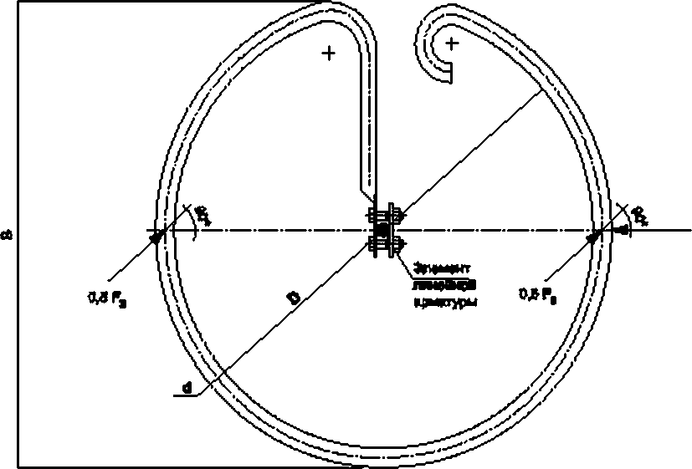

Рисунок Е.1 — Схема приложения испытательной нагрузки к защитному экрану с разомкнутым кольцом

40

ГОСТ Р 51155—2017

Е.1.2 Защитные экраны с замкнутым кольцом

Защитные экраны с замкнутым кольцом испытаниям нагрузкой, направленной параллельно плоскости экра­ на. проверке не подвергаются.

При приложении нагрузки в плоскости, перпендикулярной к плоскости экрана, величина нагрузки равна:

* + - при приложении ветровой нагрузки:

Fo3 = 0,00165 *d,L r* Н. (Е.5)

где *d* ,— размер проекции i-детали экрана в плоскость экрана, мм:

*Lj* — длина развертки f-двтали экрана, мм;

* + - при приложении гололедно-ветровой нагрузки:

Ff3= 0.000432 • (<У; + 80) • L,. Н. (Е.6)

Усилия Fe3/2 и Fr3/2 прикладываются к участкам оси защитного экрана, расположенньш на той оси симме­ трии. проходящей через центр экрана, относительно которой экран имеет наименьшую жестхость.

Схема приложения нагрузки к защитному экрану с замкнутым кольцом приведена на рисунке Е.2.

Е.2 Выбор испытательной нагрузки

Из двух значений испытательной нагрузки (ветровая и гололедно-ветровая) выбирается нагрузка, большая по величине для конкретной конструкции защитного экрана, и с ней проводятся испытания.

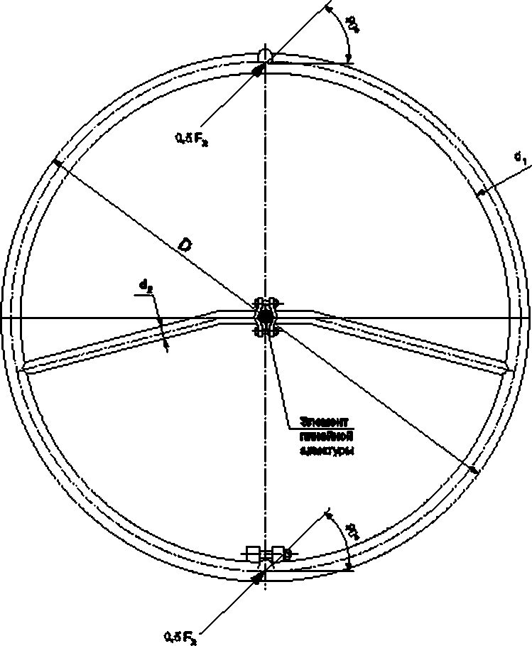

Рисунок Е.2 — Схема приложения испытательной нагрузки к защитному экрану с замкнутым кольцом

41

ГОСТ Р 51155—2017

УДК 621.315.62:006.354 ОКС 29.080.10 ОКП 34 4991

Ключевые слова: арматура линейная, правила приемки, методы испытаний, арматура поддерживаю­ щая. арматура натяжная, арматура соединительная, арматура контактная, арматура сцепная, арма­ тура защитная, арматура ремонтная, гасители вибрации, распорки дистанционные демпфирующие, корона, радиопомехи

Редактор *А.В. Корпусова*

Технический редактор *В.Н. Прусакова* Корректор *ИЛ. Королева* Компьютерная верстка *АЛ. Ворониной*

Сдано в набор 31.03.2017. Подписано в печать 24.04.2017. Формат бОквдЪд. Гарнитура Ариал Устт. печ. п. 6.12. Уч.-им. л. 4.63. Тираж 31 ом. Зах 616.

Подготовлено на основе электронной версии, предоставленной разработчиком стандарта

Издано и отпечатано во ФГУП «СТАНДАРТИНФОРМ», 12369S Москва. Гранатный пер.. 4. [www.goslinlo.ru](http://www.goslinlo.ru/) [info@goslinfo.ru](mailto:info@goslinfo.ru)